НАЦІОНАЛЬНИЙ ТЕХНІЧНИЙ УНІВЕРСИТЕТ УКРАЇНИ «КИЇВСЬКИЙ ПОЛІТЕХНІЧНИЙ ІНСТИТУТ імені ІГОРЯ СІКОРСЬКОГО»
Навчально-науковий видавничо-поліграфічний інститут
Кафедра видавничої справи та редагування

«На правах рукопису»  УДК 005.6 : 005.33 + 007 : 005.1 | ДО ЗАХИСТУ ДОПУЩЕНО  В. о. завідувача кафедри  ________ Ольга ТРІЩУК  «___»_____________ 20__ р.

Магістерська дисертація
на здобуття ступеня магістра
за освітньо-професійною програмою
«Реклама і зв’язки з громадськістю»
зі спеціальності 061 «Журналістика»
на тему: «Створення комунікаційної стратегії для фешнкомпанії
в умовах війни»

Виконала:  студентка 2 курсу, групи ВП-з31мп  Богатова Марія Євгенівна | _________________
Науковий керівник:  кандидат наук із соціальних комунікацій, доцент  Фісенко Тетяна Вікторівна | _________________
Консультант з мови:  кандидат наук із соціальних комунікацій, доцент  Фіялка Світлана Борисівна | _________________
Консультант з бібліографії:  кандидат наук із соціальних комунікацій, доцент  Масімова Лариса Гагіківна | _________________
Рецензент:  кандидат філологічних наук, доцент  Михайленко Владислав Миколайович | _________________

Засвідчую, що у цій магістерській дисертації
немає запозичень з праць інших авторів без
відповідних посилань.
Студентка _____________

Київ - 2024
Національний технічний університет України
«Київський політехнічний інститут
імені Ігоря Сікорського»

Навчально-науковий видавничо-поліграфічний інститут

Кафедра видавничої справи та редагування

Рівень вищої освіти — другий (магістерський)
Спеціальність: 061 Журналістика
Освітньо-професійна програма: Реклама і зв’язки з громадськістю

ЗАТВЕРДЖУЮ
В. о. завідувача кафедри
__________ Ольга ТРІЩУК

«20» листопада 2024 р.

ЗАВДАННЯ
на магістерську дисертацію студентці

Богатовій Марії Євгенівні
^{(прізвище, ім’я, по батькові)}

1. Тема дисертації «Створення комунікаційної стратегії для фешнкомпанії в умовах війни»,
науковий керівник дисертації Фісенко Тетяна Вікторівна, к. н. із соц. к., доцент
(прізвище, ім’я, по батькові, науковий ступінь, вчене звання)

затверджені наказом по університету від « » 20 р. №
2. Термін подання студентом дисертації 11 грудня 2024 р.
3. Об’єкт дослідження: фешнбренд Furla в Україні
4. Вихідні дані: магістерська дисертація містить 107 сторінок комп’ютерного складання, 52 бібліографічних описи та 18 додатків.
5. Перелік завдань, які потрібно розробити: Узагальнення підходів до визначення поняття «комунікаційна стратегія», огляд наявних наукових робіт фахівців з комунікацій, маркетингу та реклами, практичних прикладів використання цього інструменту подібними брендами. Комплексна характеристика бренду Furla (історія створення, компанія-представник на українському ринку, конкурентне середовище, визначення цільової авдиторії, використані методи просування та комунікаційні канали, їх ефективність). Окреслення та визначення найбільш підходящих каналів комунікації, стилю комунікації для них. Ребрендиг сайту компанії, створення характерного візуального стилю. Розвиток та планування нового офіційного акаунту в інстаграм.
6. Орієнтовний перелік графічного (ілюстративного) матеріалу: 18 ілюстративних матеріалів.
7. Орієнтовний перелік публікацій: — .
8. Консультанти розділів дисертації*
Розділ | Прізвище, ініціали та посада  консультанта | Підпис, дата
Розділ | Прізвище, ініціали та посада  консультанта | завдання  видав | завдання  прийняв
з мови | Фіялка С. Б., доцент
з бібліографії | Масімова Л. Г., доцент

9. Дата видачі завдання 20 листопада 2024 р.
Календарний план
№ п/п | Назва етапів виконання  магістерської дисертації | Термін виконання етапів магістерської дисертації | Примітка
1. | План роботи. Написання вступної частини магістерської дисертації | 20.11.2024 | Дистанційно онлайн
2. | Робота над магістерською дисертацією | 27.11.2024 | Дистанційно онлайн
3. | Завершення магістерської дисертації.  Написання реферату магістерської дисертації | 04.12.2024 | Дистанційно онлайн
4. | Здача магістерської дисертації (завершеної) на кафедру.  Попередній захист магістерської дисертації на засіданні кафедри | 11.12.2024 | Дистанційно онлайн

Студентка ____________ Марія БОГАТОВА н

Науковий керівник дисертації ____________ Тетяна ФІСЕНКО
РЕФЕРАТ

Магістерська дисертація Богатової Марії Євгенівни на тему «Створення комунікаційної стратегії для фешнкомпанії в умовах війни» зі спеціальности 061 «Журналістика» освітньо-професійної програми «Реклама і зв’язки з громадськістю», КПІ ім. Ігоря Сікорського, 2024, Київ.
Магістерська дисертація складається зі вступу, 3 розділів, висновків, списку використаних джерел та додатків. Обсяг роботи — 75 сторінок. Дисертація містить 18 додатків. Мета дослідження — розробити комунікаційну стратегію для фешнбренду в умовах війни.
Методи дослідження. Для реалізації мети було використано методи: аналізу і синтезу (для вивчення існуючих теоретичних підходів до розробки комунікаційних стратегій, укладення аналізу практичної реалізації інструменту іншими брендами в індустрії, укладення портрету цільової авдиторії); порівняння (для виявлення сильних, слабких сторін комунікаційних стратегій конкурентів, потенційних загроз та можливостей); класифікації та систематизації (для вивчення основних каналів комунікації та рівнях їх ефективності); опитування (для підтвердження результатів аналізу цільової авдиторії, дослідження їхніх потреб, вподобань щодо контенту, каналів комунікації та покупок тощо); метод моніторингу (детальний розгляд соціальних мереж конкурентів, італійських контактів Furla, українських ресурсів бренду, оцінка ефективності використаних комунікаційних практик); SWOT-аналіз (для оцінки актуальної ситуації розвитку конкурентів на ринку, та їх перспективи, загрози).
Об’єктом дослідження є фешнбренд Furla в Україні. Предметом дослідження є наявна комунікаційна стратегія, її ефективність. Практичне значення отриманих результатів полягає в можливості універсального використання розробленої стратегії для більшості фешнбрендів закордонних та українських, аналогічного цінового сегменту для первинного використання або продовження розвитку та просування компанії.
Ключові слова: комунікаційна стратегія, фешнбренд, Furla, воєнний час, поведінка споживачів, преміум сегмент, маркетингова стратегія, соціальна відповідальність, український ринок, цифрові канали комунікації, конкурентний аналіз, адаптація бізнесу, кризовий менеджмент, люксові аксесуари, стратегічне планування.

ABSTRACT

The Master's thesis by Mariia Bohatova titled "Developing a communication strategy for a fashion company during wartime," submitted as part of the educational and professional program "Advertising and public relations" under the specialty 061 "Journalism" at the Igor Sikorsky Kyiv Polytechnic Institute, Kyiv, 2024. The thesis consists of an introduction, three chapters, conclusions, a list of references, and appendices. The total volume of the thesis is 75 pages, including 18 appendices. The study's goal is to develop a communication strategy for a fashion brand in wartime conditions.
To achieve the research goal, the following methods were utilized: analysis and synthesis, for examining existing theoretical approaches to developing communication strategies, analyzing the practical implementation of tools by other brands in the industry, and profiling the target audience; comparison, for identifying the strengths and weaknesses of competitors' communication strategies, as well as potential threats and opportunities; classification and systematization, for studying the primary communication channels and assessing their levels of effectiveness; survey, to confirm the findings of the target audience analysis and explore their needs, preferences regarding content, communication channels, and purchasing behavior; monitoring, for a detailed review of competitors' social media platforms, Furla's Italian and Ukrainian resources, and evaluating the effectiveness of applied communication practices; SWOT analysis, to assess the current market position of competitors, their growth prospects, and associated risks.
The object of the research is the fashion brand Furla in Ukraine. The subject of the research is the existing communication strategy and its effectiveness. The practical significance of the results lies in the possibility of universally applying the developed strategy to most foreign and Ukrainian fashion brands within a similar price segment, either for initial implementation or for further development and promotion of the company.
Keywords: communication strategy, fashion brand, Furla, wartime, consumer behavior, premium segment, marketing strategy, social responsibility, Ukrainian market, digital communication channels, competitor analysis, business adaptation, crisis management, luxury accessories, strategic planning.

ЗМІСТ
Вступ | 9-12
Розділ 1. Комунікаційна стратегія фешнбрендів: аналіз основних понять та кейс Furla | 13-37
1.1. Поняття комунікаційної стратегії | 13-17
1.2. Особливості комунікації фешнбрендів | 18-30
1.3. Історія бренду Furla та компанії «СК Фешн» | 30-37
Розділ 2. Позиціювання Furla в Україні: конкуренти, комунікація та авдиторія | 38-62
2.1. Аналіз конкурентного середовища бренду Furla | 38-48
2.2. Поточне просування бренду Furla на українському ринку | 48-53
2.3. Визначення ЦА бренду Furla | 53-62
Розділ 3. Розробка та реалізація комунікаційної стратегії бренду Furla | 63-79
3.1. Комунікаційна стратегія бренду Furla | 63-70
3.2. Ребрендинг інтернет-магазину компанії | 70-74
3.3. Створення інстаграм-акаунту для бренду Furla | 74-79
Висновки | 80-83
Список використаних джерел | 84-88
Додатки | 89-106

ВСТУП

Повномасштабне вторгнення агресора суттєво вплинуло на всі сфери життя українців, зокрема і на ринок люксових аксесуарів. Нестійка економічна та безпекова ситуація, чисельність платоспроможних споживачів, які прийняли рішення покинути країну, ускладнення логістичних процесів, зміна фокусу уваги людей у більш прагматичний бік — усе це та багато інших факторів негативно впливають на реалізацію продукції брендів преміум- та люкс-сегменту.
Актуальність теми роботи. Італійський фешнбренд Furla до 24 лютого 2022 р. мав стійку базу клієнтів, які знають цю компанію із численних подорожей до Європи, зокрема Італії. Переважно їх можна охарактеризувати, як жінок 35–55 років, представниць інтелектуальних професій, які проживали в українських мегаполісах (Київ, Харків, Львів, Одеса). Furla можна було назвати брендом, що сам себе продає і не потребує додаткових зусиль з просування. Та, як уже було зазначено вище, після початку повномасштабного вторгнення ситуація зазнала кардинальних змін.
Насамперед це пов’язано з масовим виїздом найбільш фінансово забезпеченого прошарку суспільства з країни. Саме ці люди мали можливість багато подорожувати і дізнаватися таким чином про бренди, які не рекламувалися активно на українському ринку. Частина цього пласту клієнтів змінили свої цінності, принцип прийняття рішень про покупку та ставлення до витрат загалом через стрес та страх за власне майбутнє.
У результаті всіх описаних подій відсоток клієнтів, які не втратили можливості, потребу та бажання купувати дорогі аксесуари суттєво зменшився. Таким чином перед «СК Фешн», компанією-представником бренду на українському ринку, постала необхідність залучати нову авдиторію, змінювати підходи до просування та комунікації з нею.
«СК Фешн» впровадили певну низку заходів, таких як:
- створення офіційного інтернет-магазину компанії, де зазначені всі бренди, які вони представляють (Furla, DKNY);
- створення офіційної сторінки в інстаграм;
- укладання угод про співпрацю з відомими українськими маркетплейсами.
Алецей комплекс дій не привів до суттєвого зростання продажів та мережі загалом. Станом на січень 2024 р. компанія мала шість торгових точок і різних містах країни:
- Київ (чотири магазини, включно із бутиком DKNY);
- Львів (один мультибрендовий магазин 8Bags);
- Харків (один бутик Furla).
Станом на грудень 2024 р. мережа закрила два магазини в регіонах, лишилися тільки столичні бутики. Така тенденція є досить загрозливою, враховуючи падіння показників продажів торгових точок порівняно з аналогічним періодом минулого року (інформація для вивчення була надана компанією в рамках проходження практики). Тож рівень ефективності використання обраних компанією інструментів просування та комунікації визнано низьким.
Така тенденція наявна в багатьох люксових брендів, які є маловідомими українському споживачеві. За наявності додаткових кризових факторів для бізнесів такого типу постає необхідність у докорінній зміні ставлення до просування та комунікації зі споживачами.
Метою дослідження є розроблення потенційно ефективної комунікаційної стратегії для фешнбренду Furla з її адаптуванням до ускладнень, спричинених воєнним станом.
Завдання дослідження:
- Узагальнення підходів до визначення поняття «комунікаційна стратегія», огляд наявних наукових робіт фахівців з комунікацій, маркетингу та реклами, практичних прикладів використання цього інструменту подібними брендами.
- Комплексна характеристика бренду Furla (історія створення, компанія-представник на українському ринку, конкурентне середовище, визначення цільової авдиторії, використані методи просування та комунікаційні канали, їх ефективність).
- Окреслення та визначення найбільш підходящих каналів комунікації, стилю комунікації для них.
- Ребрендиг сайту компанії, створення характерного візуального стилю.
- Розвиток та планування нового офіційного акаунту в інстаграм.
Об’єктом дослідження є комунікаційні процеси та стратегії фешніндустрії в умовах кризових ситуацій, зокрема війни.
Предметом є особливості розробки та впровадження комунікаційної стратегії для фешнкомпанії Furla, яка враховує специфіку роботи в умовах війни, потреби цільової аудиторії та адаптацію бізнесу до кризових умов.
У дослідженні були використані такі наукові методи, як аналіз та синтез (під час вивчення наявних наукових робіт з використання комунікаційної стратегії як інструменту, а також прикладі практичної реалізації стратегій іншими фешнбрендами на світовому ринку), порівняння (під час оцінки ефективності використання комунікаційної стратегії іншими брендами, визначення головних конкурентів Furla, оцінки ефективності наявної комунікаційної стратегії бренду), класифікація та систематизація (під час вивчення можливих каналів комунікації та виокремлення з них найбільш релевантних), опитування (для підтвердження портрету цільові авдиторії та отримання інформації про їх вподобання, очікування від контенту бренду), моніторинг (детальний розгляд усіх каналів комунікації, що використовують конкуренти), SWOT-аналіз (для визначення актуального положення конкурентів на ринку, імовріних загроз та перспектив їх розвитку).
Наукова новизна отриманих результатів полягає в удосконаленні комплексного підходу до розробки комунікаційної стратегії в умовах воєнного стану, що включає в себе такі аспекти.
Практичне значення одержаних результатів дослідження полягає вможливості користування укладеною комунікаційною стратегією для інших фешнбрендів, зокрема для українських компаній, які перебувають на початку розвитку свого бренду.
Структура роботи. Робота складається зі вступу, трьох розділів, висновків до розділів, загальних висновків, списку використаних джерел та додатків. Загальний обсяг дисертації 107 сторінок.

РОЗДІЛ 1. Комунікаційна стратегія фешнбрендів: аналіз основних понять та кейс Furla

1.1. Поняття комунікаційної стратегії
Комунікація бренду зі своїм споживачем є ключовим інструментом для його росту й розвитку на ринку. Ефективність прямої реклами падає з кожним роком, з’являється необхідність у нових підходах до просування брендів і встановленні контакту зі споживачами. Так відбувається через загальне перевантаження уваги людей не тільки рекламою, а й великою кількістю різних психологічних стимулів, що поступово почали оточувати нас від початку XXI ст. Наслідком цього перевантаження є розвиток кліпового мислення. Станом на зараз немає конкретно визначеного терміна для цього поняття, однак, проаналізувавши це явище, дослідниця С. Соболєва запропонувала таке визначення: «“Кліпове мислення” — це процес відображення безлічі різноманітних властивостей об’єктів, без урахування зв’язків між ними, що характеризується фрагментарністю інформаційного потоку, алогічністю, повною різнорідністю інформації, що надходить, високою швидкістю перемикання між частинами, фрагментами інформації, відсутністю цілісної картини сприйняття навколишнього світу. Тому під терміном «кліпове мислення» розуміється звичка сприймати інформацію за допомогою короткого, яскравого, дуже виразного образу» [1].
Отже, якщо розглядати вплив кліпового мислення на просування брендів, слід зазначити, що через брак концентрації уваги потенційний споживач не зацікавиться брендом під час споживання реклами в класичному розумінні цього слова. Яскраві, неформатні, швидкі рішення або просто агресивніші заходи для затримки уваги — це те, що працюватиме набагато ефективніше. Але варто зауважити, що такі рішення не є панацеєю. Адже, мета будь-якого бренду на довгострокову перспективу — не просто здійснити продаж товару, але й зробити так, щоб клієнт повернувся ще не один раз і став адвокатом бренду. Для цього недостатньо яскравого рекламного ролику, навіть у тому випадку, якщо він все ж зацікавить споживача. Для того, щоб він прийняв рішення повертатися до бренду постійно, потрібна якісна комунікація. Вона виконуватиме не лише функцію привернення уваги, а й встановить тісний контакт з клієнтом, буде нагадувати, інформувати, дарувати приємні емоції тощо.
Для отримання максимально ефективного результату від цього інструменту необхідно використовувати його грамотно, ретельно зваживши кожен крок. Найкраще — укласти комунікаційну стратегію, щоб не тільки отримати бажаний ефект, а й запобігти помилкам, які можуть послабити або навіть нівелювати всі зусилля через хаотичність, незлагодженість дій. Для того, щоб створити таку стратегію для обраного бренду, спочатку варто розглянути суть самого поняття.
«Комунікаційна стратегія підприємства — це комплексна взаємодія організації з внутрішнім і зовнішнім середовищем з метою створення сприятливих умов для стабільної прибуткової діяльності на ринку. Формування комунікаційної стратегії підприємства є двостороннім процесом: з одного боку, передбачається дія на цільові і інші аудиторії, а з іншою, — отримання зустрічної інформації про реакцію цих аудиторій на здійснювану фірмою дію», — визначає М. Побережна [2].
Отже, мета комунікаційної стратегії — встановити контакт з цільовою авдиторією, вплинути на неї, залучити інші авдиторії та проаналізувати їхню реакцію на цей вплив. І основна мета компанії, що має намір впливати на споживачів за допомогою комунікаційної стратегії, полягає передусім у стабільному збільшенні свого прибутку.
Т. Примак пояснює це поняття та окреслює його характерні ознаки: «Маркетингова комунікаційна стратегія — це напрям дій підприємства із забезпечення його інформаційної присутності на ринку та формування довготривалих партнерських відносин з іншими ринковими суб’єктами в процесі створення і розподілення певних цінностей» [3].
Маркетингова комунікаційна стратегія має певні ознаки, зазначає Т. Примак:
- Пов’язана із довгостроковим аспектом ринкової діяльності (іншими словами — цей інструмент працює на довгострокову перспективу).
- Реалізує маркетингові цілі компанії (розробляється, виходячи з того, яким компанія бачить свій розвиток, як планує себе позиціювати, які економічні результати хоче отримати тощо).
- Потребує попереднього дослідження та аналізу ринкового середовища (конкуренти, їхня маркетингова діяльність, просування, комунікація), аналіз авдиторії, її реакції на продукцію бренду, комунікаційні активності, тощо.
- Маркетингова комунікаційна стратегія є частиною загального планування маркетингової діяльності компанії, тому обов’язково має бути узгоджена з усіма іншими інструментами та технологіями просування бренду.
- Розробка та формування маркетингової стратегії компанії має низку важливих етапів, що розташовані у логічному порядку» [3].
Виходячи із зазначеного визначення та наведених характерних рис, можна зробити висновок, що комунікаційна стратегія є інструментом, який, як уже було зазначено, працює на довгострокову перспективу. Тобто ефект від використання цього інструмента проявляється поступово, нарощуючи інтенсивність. Стратегію розробляють, виходячи із визначення та аналізу цінностей бренду, його філософії, позиціювання, цільової авдиторії. Комунікаційна стратегія — інструмент для досягнення маркетингових цілей компанії зокрема:
- підвищення рівня впізнаваності бренду;
- формування потрібної думки та емоційного вираження;
- стимулювання попиту і продажів.
Крім того, як зазначає Т. Примак, комунікаційна стратегія — це комплекс дій. Отже, оскільки головна мета цього інструменту — встановлення контакту з авдиторією і залучення нової, передусім варто чітко розуміти, якою є ця авдиторія зараз і яку компанія має намір залучити в майбутньому. Таким чином, можна зауважити, що до цього комплексу дій входить не тільки безпосередній вплив на споживачів, але і їх детальний аналіз, вивчення, виділення цільового сегменту, виокремлення найефективніших каналів комунікації з ним тощо [3].
Рівень ефективності цього інструменту просування залежить від багатьох факторів, ключові з них:
- уміння адаптуватися до змін поведінки споживачів (те, як приймають рішення про покупку, які аргументи є вирішальними, які емоції переважають у споживачів у цей момент тощо);
- реагування на тренди в медіа та вміння інтегруватися в них (який контент частіше потрапляє в рекомендації, що обговорюють у суспільстві).
Багато фахівців у галузі комунікації досліджували ефективність цього інструменту. Наприклад, Г. Почепцов підкреслював, тенденцію до витіснення ієрархічної комунікації демократичною [4]. За таких умов і підходи до просування брендів мають ґрунтуватися на переконанні споживача у доцільності покупки шляхом представлення фізичних та емоційних переваг продукту бренду. Науковець вказував на важливості врахування останніх, адже чим вищий ціновий сегмент бренду, тим складніше обґрунтувати доцільність покупки практичними вигодами. Крім того, для формування лояльності у клієнта самого факту високої якості товару замало. Отже, з Г. Почепцовим важко не погодитися: переконання, а не наказ, позитивні емоції і автентична комунікація — головні опори ефективної комунікаційної стратегії [4].
Ф. Котлер у книзі «Маркетинг у часи хаосу» зазначає, що автентичність бренду та його соціальна відповідальність стають головними факторами в очах потенційних споживачів [5]. Отже, виходячи з цього, можна зробити висновок, що, знаючи цінності авдиторії, її реакцію на той чи інший проєкт, бренд отримує потужний важіль впливу на її сприйняття. Це можна використати не лише для первинного формування образу бренду в очах споживачів, а і як антикризовий інструмент.
В іншій своїй роботі «Основи маркетингу» думки Ф. Котлера [6] так само збігаються щодо зв’язку успішності комунікаційної стратегії і врахуванні емоційних реакцій споживачів, з Г. Почепцовим [6]. Резонанс із почуттями авдиторії, відповідність її цінностям — міцне підґрунтя для створення довгострокових відносин із клієнтами.
Отже, на основі проаналізованих тез, висунутих відомими фахівцями з маркетингу, комунікації і просування, Н. Побережною, Т. Примак, Г. Почепцовим та Ф. Котлером, можна сформулювати такі висновки:
- комунікаційна стратегія — це комплекс дій, що має на меті стабільний розвиток бренду: збільшення продажів, аналіз, визначення, інформування, залучення цільової авдиторії, розвиток лояльності клієнтів, формування адвокатів бренду з клієнтів;
- ключові риси ефективної комунікації: резонанс із почуттями та емоціями клієнта, відстеження та інтеграція у тренди в медіа, олюднення бренду (наявність емоційності);
- створення умов для зворотного зв’язку з метою формування враження «живого бренду», аналізу отриманої від клієнтів інформації, модернізації, покращення або загалом зміни комунікаційної стратегії;
- увага до соціальних, благодійних ініціатив також є інструментом впливу та комунікації з авдиторією. Наявний широкий спектр для використання: первинне формування образу, планова зміна образу бренду (органічний розвиток з часом), антикризовий інструмент;
- переконання споживача, на відміну від наказового тону в комунікації, працює ефективніше, і ця тенденція зберігається та активно посилюється. Чим більшим є акцент на важливості особистої думки, тим сильніше виникає потреба в індивідуальному підході, де критично важливо пояснити, чому саме цей конкретний бренд вартий уваги;
- автентичність в усьому, починаючи від стилістики рекламних матеріалів, логотипів, продуктів, завершуючи особливим стилем комунікації. Сюди можна віднести певні фрази, використання обмеженого та офіційно затвердженого списку емодзі тощо.

1.2. Особливості комунікації фешнбрендів
Як вже зазначалося раніше, комунікація — це дуже важливий аспект для просування бренду, позиціювання та встановлення довготривалих відносин зі споживачами. Специфіка цієї комунікації напряму залежить від того, який продукт бренд продає та який образ хоче створити в очах клієнта.
Оскільки об’єктом дослідження є італійський фешнбренд сумок Furla, доцільно проаналізувати особливості комунікації та позиціонування подібних брендів. Наприклад, італійський бренд сумок та одягу Pinko. На своєму сайті про себе вони пишуть так:
«PINKO — це відповідь на модні потреби незалежної, сильної та сексуальної жінки, яка усвідомлює свою жіночність і сповнена рішучості висловити це по-різному, але насамперед через вибір стилю. Колекції виділяються своїм унікальним, еклектичним, оригінальним та сучасним стилем, який дуже приваблює жінок у всьому світі. Рік за роком ці жінки сприяли глобальному розвитку та успіху бренду.
Відомі творці зображень та виняткові фотографи працювали в партнерстві з нами над створенням зображення PINKO за допомогою кампаній, які зробили бренд негайно впізнаваним у всьому світі. Террі Річардсон, Стівен Кляйн та Хаві Гордо сфотографували низку супермоделей, таких як Наомі Кемпбелл, Елль Макферсон, Кармен Касс, Єва Герцигова, Алессандра Амбросіо, Кейт Босворт, Сара Сампайо, Барбара Палвін та Стелла Максвелл.
Спеціальні проекти та капсульні колекції, розроблені з деякими з найцікавіших дизайнерів та стилістів на міжнародній арені — такими як Марк Фаст, Алессандра Факінетті, Марина Спадафора, Вівіана Вольпічелла та Нікола Броньяно — є ідеальною ілюстрацією високодинамічного підходу PINKO, завжди з акцентом на творчий талант» [7].
Перегляд фотоматеріалів, соціальних мереж, зокрема інстаграму як головної платформи для комунікації та позиціювання бренду, формує думку про те, що Pinko мають на меті резонувати із потребою жінок у прояві своєї жіночої сили, привабливості та індивідуальності у якнайяскравіший спосіб. Стрічка акаунту в інстаграмі це доводить [8].
В ньому бачимо стильні, інколи доволі привабливі агресивні фото та відео, які є ознакою того, що бренд пропагує максимальне самовираження жінок, свободу вибору в усьому, в тому числі і у стилі. Популяризація такого погляду є водночас і маркером цільової авдиторії: тобто це і залучає нових споживачів, і утримує тих, хто вже є.
У цьому підході пізнаються зазначені вище тези науковців про принципи впливу та тенденції комунікаційної стратегії. Резонування із суспільними настроями, із почуттями авдиторії та закриття «болей» клієнта не тільки самим продуктом, але і емоційним складником, вкладеним в основний меседж бренду створює тривалі стосунки зі споживачами. Крім того, це є одним із ключових факторів популярності цього бренду в багатьох країнах світу. Pinko є одним із лідерів за кількістю копіювань. Це також є своєрідним показником ставлення до бренду споживачів, які не підпадають під цільовий сегмент через фінансовий стан.
Окрім цього, варто зазначити інноваційний підхід до просування та комунікації в онлайн-просторі. Бренд активно використовує всі наявні канали комунікації:
- «Інстаграм»;
- «Фкйсбук»;
- «Тікток»;
- «Ютуб»;
- «Лінкедін»;
- «Спотіфай»;
- «Пінтерест».
Це допомагає залучити максимум авдиторії. Різні канали комунікації — це шлях до платоспроможних клієнтів різного віку, національності (адже бренд представлений у багатьох країнах Європи, Азії, а також США). Крім того варто окремо виділити комунікацію через пінтерест.
Пінтерест є головною платформою для створення естетики [9]. Враховуючи тенденцію до візуального типу сприйняття у більшости сучасних людей, особливо молодих, варти визнати суттєвий вплив цією соціальної мережі на просування та залучення нових споживачів. Створення естетичних фото, мудбордів та колажів безперечно позитивно відображається на прийнятті бренду.
Присутність бренду на лінкедін — це велика перевага для встановлення довіри до компанії в цілому [10]. Соціальна відповідальність, відкритість бренду як роботодавця так само позитивно впливатиме на потенційного споживача. Адже одразу складається враження, що ця компанія з дружньою атмосферою (це видно з того, як написані тексти про пошук кандидатів на ті чи інші посади), де поважають не тільки клієнтів, але і співробітників. На фоні публічних скандалів між працівниками та відомими компаніями це виграшно виділяє бренд.
Ютуб-канал бренду наповнений здебільшого класичними рекламними роликами [11]. Їхня середня тривалість — не більше 1 хвилини. Тут важлива роль відведена естетиці та присутності бренду на такій потужній рекламній платформі. Зокрема, формат ютуб шортс — ідеальний спосіб завжди бути на очах у потенційного споживача, при цьому не перевантажуючи його умисним тиском.
Тікток-акаунт бренду є одним із провідних каналів комунікації для них [12]. Це видно із частоти публікацій та кількості підписників. Контент на цій платформні не є суто рекламним, на відміну від акаунту в ютуб. Тут також присутні тренди, сторітелінг, акцент на олюдненні бренду. Присутній гумор і позитивна, дружня атмосфера, яка залучає споживача і формує враження, немов він також є частиною цих історій. Тут так само можна помітити великий акцент на створенні емоційного зв’язку. Крім цього, зазначена платформа є зручним способом організації якісного зворотного зв’язку, де не лише бренд залишає своє рекламне повідомлення, а і споживач може дати на нього свою щиру реакцію. Як вже було зазначено раніше, ця інформація є дуже цінною для розвитку бренду та успішної комунікації зі споживачами.
Фейсбук-сторінка бренду є практично відображення контенту в інстаграм [13]. Але ця платформа виконує важливу функцію — охоплює авдиторію старшого віку і авдиторію у тих країнах, де цій соціальній мережі віддають більшу перевагу. З аналізу комунікації видно те, наскільки ґрунтовно продуманою є комунікаційна стратегія бренду.
Інстаграм — найпопулярніша платформа для позиціювання бренду, онлайн-продажів та прямої комунікації з авдиторією. Оформлення акаунту тут є більш офіційним порівняно з тікток. І це є правильним рішенням, адже ця платформа є другою після сайту, куди клієнти ідуть за базовою інформацією про бренд та підтвердженням того, що це дійсно оригінальна сторінка бренду, а не фейк. Стрічка наповнена переважно студійними фото і відео, але є і контент із заходів бренду або їх амбасадорів, партнерів по колабораціям тощо.
І насамкінець розглянемо сайт бренду, який водночас є і офіційним інтернет-магазином [14]. Він оформлений мінімалістично та витончено, але і розглядаючи платформу з точки зору user experience, варто відзначити надзвичайно вдало продуманий дизайн, як візуально, так і практично. Уся інформація розташована логічно і зручно для користувача. Крім того, сайт має три версії для різних форматів екранів, які коректно працюють. Також для зручності клієнтів платформа має можливість вибору країни і мови, щоб одразу підлаштуватися під потреби клієнта.
Ще одною особливістю комунікації цього фешнбренду є висвітлення соціальних проєктів бренду та підтримки благодійних ініціатив. Яскравим приладом може слугувати проєкт #PINKOtakecare X ЮНІСЕФ. Бренд висловив співчуття постраждалим від землетрусу в Туреччині і Сирії 2023 р. [15].
Також варто відзначити інтеграцію бренду у сучасні суспільні настрої, такі як підтримка прав жінок. Приладом цього може бути співпраця бренду із некомерційною організацією Breaking Through The Lens, яка має на меті зробити кіноіндустрію більш справедливою по відношенню до жінок [16].
Ще одним брендом, чиї особливості комунікаційної стратегії варто розглянути — Michael Kors, американський бренд одягу і аксесуарів. Сам бренд позиціонує себе так: «Michael Kors — всесвітньо відомий, відзначений нагородами дизайнер розкішних аксесуарів та готового одягу. Його однойменна компанія, заснована в 1981 р., на даний час виробляє ряд продуктів під його фірмовою колекцією Michael Kors, MICHAEL Michael Kors та лейблами Michael Kors Mens. Ці продукти включають аксесуари, взуття, годинники, ювелірні вироби, жіночий та чоловічий готовий одяг, носимі технології, окуляри та повну лінійку парфумерних продуктів».
Магазини Michael Kors працюють безпосередньо або через ліцензійних партнерів у деяких з найпрестижніших міст світу, включаючи Нью-Йорк, Лос-Анджелес, Чикаго, Лондон, Мілан, Париж, Мюнхен, Дубай, Сеул, Токіо, Гонконг, Шанхай та Ріо-де-Жанейро. Компанія пишається тим, що наймає та утримує різноманітні таланти та забезпечує інклюзивне робоче середовище для всіх, одночасно відзначаючи глобальні події та культури, які відображають різноманітність, досвід та перспективи людей у всьому світі.
За цією зростаючою імперією стоїть унікальний дизайнер з вродженим почуттям гламуру і незмінним поглядом на позачасовий шик. Майкл Корс отримав численні нагороди в індустрії моди, був відзначений за свою філантропію і заслужив повагу і прихильність мільйонів. Повністю присвячений баченню стилю, який є настільки ж витонченим, як і поблажливим, настільки ж знаковим, як і сучасним, він створив міцну імперію розкішного способу життя з глобальним охопленням [17].
Проаналізувавши контент бренду у двох основних каналах комунікації, які використовуються, а саме — Інстаграм та Тікток [18, 19], можна зробити висновок про те, що ця компанія також робить великий акцент на емоційному складнику комунікації та формуванню правильного сприйняття споживачів. Основні теми, які демонструються у контенті:
- розкіш;
- мінімалізм;
- стиль;
- впевненість у собі;
- активний, цікавий спосіб життя.
«Я розробляю для жінок і чоловіків, яким потрібен одяг та аксесуари, які можуть не відставати від їхнього швидкоплинного життя і змусити їх відчувати себе найкращими» — каже творець бренду [17].
Британський Vogue пише: «Унікальність одягу, аксесуарів та інших позицій від Майкла Корса полягає в простоті, яка ідеально поєднується з розкішшю. Корс описав свою естетику дизайну як суміш Джекі Кеннеді та Елізабет Тейлор, сказавши, що його мама, Джоан, була більше схожа на першу, а його бабуся — на другу» [20].
Одним із улюблених інструментів просування та комунікації бренду є колаборації. Наприклад, нещодавно Michael Kors підписав контракт із учасницею південнокорейського гурту Twice Дахьон. Відтепер вона буде офіційним обличчям американського бренду на азійському ринку [21].
Крім того, Белла Гадід і Сінді Бруна виступили головними героїнями нової капсульної колекції бренду в «MMK x 007», створену в партнерстві з франшизою фільму про агента 007 [22].
Виходячи із різноманітності особистостей, з яками укладалися колаборації, можна зауважити, що бренд експериментує і намагається залучати нову авдиторію за допомогою різних каналів, зокрема інформувати про себе авдиторію солідних модних видань та будинків, з якими працюють вищезгадані моделі. Крім того, він намагається виходити на міжнародні ринки через інформування та зацікавлення авдиторії відомою поп-зіркою.
Ще одним інструментом комунікаційної стратегії бренду є висвітлення своєї благодійної та соціальної діяльності. На офіційному сайті бренду про це розповідають так: «Наша стратегія корпоративної соціальної відповідальності (КСВ) йде рука об руку з нашою прихильністю покращити спосіб нашої роботи, щоб покращити світ, в якому ми живемо, і зосереджується на чотирьох основоположних стовпах — нашому управлінні, нашому світі, нашій спільноті та нашій філантропії. Ми пишаємося кроками, які ми робимо для просування нашої стратегії КСВ на підтримку Цілей сталого розвитку Організації Об'єднаних Націй (ЦСР ООН), які є глобальним закликом до дій для зменшення нерівності, зробити світ кращим місцем для майбутніх поколінь і забезпечити всім людям можливість жити в мирі та процвітанні. Щоб дізнатися більше про нашу стратегію КСВ та прогрес на сьогоднішній день, включаючи те, як ми працюємо над підтримкою ЦСР ООН» [23].
Ще одним напрямом соціальної та благодійної діяльності бренду Michael Kors є природоохоронні ініціативи та увага до матеріалів, що використовуються на виробництві. Тут варто зазначити, що бренд має як аксесуари з натуральної шкіри, так і моделі, виконані з замінників. «Наші екологічні пріоритети включають в себе дії щодо зміни клімату, постачання матеріалів з меншим впливом, збереження біорізноманіття та уникнення вирубки лісів, скорочення та належне управління відходами, прийняття циркулярності та відповідальне використання води та хімічних речовин у межах наших прямих операцій та по всьому нашому ланцюжку створення вартості, в тому числі під час виробництва та транспортування нашої продукції» [24] .
Політика компанії щодо керування своїми екологічними інтересами включає в себе такі підходи:
- створення регламентів;
- навчання співробітників, партнерів компанії;
- постановка цілей, які можна чітко виміряти та оцінити.
Всі ці дії спрямовані на розв’язання, або мінімально — полегшення найважчих екологічних проблем. На думку керівництва, екологічна відповідальність має починати формуватися з управління, і спускатися нижче на всі рівні компанії.
Для отримання максимального ефекту від цих заходів було створено багаторівневу систему контролю. Це допомагає командам фокусуватися на найважливіших аспектах екологічної стійкості. Ключову роль у цьому відіграє спеціалізований комітет Ради директорів, який займається координацією екологічних пріоритетів, головний спеціаліст зі сталого розвитку, в свою чергу, що координує екологічні пріоритети, співпрацює з керівниками брендів та регіонів, щоб забезпечити впровадження відповідних заходів [24].
До природоохоронної ініціативи варто також віднести прагнення бренду відмовитися від пластику і своєму пакуванні. На офіційному сайті зазначено, що компанія усвідомлює важливість стійкого пакування для зовнішнього світу (клієнтів, планети загалом), тому наразі сфокусована на тому, щоб виключити пластик із упаковки взагалі, на скільки це можливо, а також знайти інші альтернативи для його заміни [24].
Такі рішення позитивно впливають на сприйняття бренду споживачем, адже окрім симпатії через привабливий продукт, з’являється ще і довіра та повага до рівня свідомості та відповідальності керівництва компанії.
Окрім соціальної відповідальності, Michael Kors не відстає від попереднього аналізованого бренду і також детально демонструє своє ставлення до працівників бренду: «Диверситет, власний капітал та інклюзивність лежить в основі Capri Holdings. Ми прагнемо створити середовище, в якому кожен може бути справжнім собою і мати можливість рости і розвиватися. Наші зусилля DE&I на Капрі починаються з наших людей і продовжуються через громади, яким ми служимо. Наша мета — відстоювати різноманітність, справедливість та інклюзивність у всьому, що ми робимо, і святкувати наші прекрасні відмінності по всьому світу». Семоніл Бембоат, Віце-президент, Глобальний керівник відділу різноманітності та інклюзивності та залучення талантів. [25]
Аналізуючи всі джерела інформації про зазначений бренд, варто зазначити, що стратегія суттєво відрізняється від комунікації Pinko, хоча так само присутній фактор олюднення бренду та соціальної відповідальності, але канали комунікації досить відрізняються. Соціальні мережі, які використовує бренд Michael Kors — інстаграм та тікток — містять практично однаковий контент і більше студійних матеріалів. Сторінки достатньо наповнені, мають багато підписників, але наявність зворотного зв’язку тут організована слабше.
Слід також розглянути комунікаційну стратегію ще одного італійського люксового бренду аксесуарів — Coccinelle. Він позиціонується як втілення елегантності, витонченості і жіночності. Тут бренд апелює до жінок, які прагнуть проявити свій унікальний стиль, але їм не близька агресивна подача.
Бренд описують наступним чином: «Поєднання істинно італійського коріння та заслуженого визнання у всьому світі, данина поваги до ремісничих традицій та постійне прагнення до новизни, органічне поєднання неповторного дизайну та максимальної зручності виробів: сумок, аксесуарів та взуття — це й є мова COCCINELLE, зрозуміла всім жінкам світу, завжди й всюди. Італійська душа, неповторний стиль, технології, що постійно вдосконалюються, в гармонійному поєднанні традицій та інновацій» [26].
COCCINELLE відомий як експерт та трендсеттер у світі моди. Впроваджує нові тенденції, створює яскраві творчі колаборації з різними відомими особистостями. Бренд зосереджений на створенні різноманітних аксесуарів, які поєднують стиль, практичність, оригінальність, яскравий дизайн. Так COCCINELLE сам себе презентує.
Найбільше уваги компанія приділяє етапам розробки та створення продукту. Для команди бренду важливо, щоб усі фірмові стандарти були чітко дотримані, була передана вся майстерність та хист їх неперевершених професіоналів із Парми [26].
Бренд присутній у різноманітних соціальних мережах, отже можна зробити висновок, що компанія також притримується стратегії використання максимума доступних каналів для комунікації зі своїм споживачем:
- «Інстаграм»;
- «Фейсбук»;
- «Лінкедін»;
- «Х».
Інстаграм-акаунт бренду можна охарактеризувати як доволі розвинений [27]. Окрім класичної демонстрації товару та студійних матеріалів, бренд демонструє варіанти стилізації своїх аксесуарів, процес створення дизайнів моделей тощо. Акаунт є актуальним, публікації з’являються регулярно, це може говорити про те, що зворотний зв’язок має бути так само гарно організованим. Крім того, у закріплених історіях є висвітлення благодійної діяльності бренду. Інстаграм є найбільш вдалою платформою для розповіді про соціальну відповідальність бренду, адже тут це можна зробити найбільш буденно, без зайвого пафосу, на відміну від спеціальних публікацій на сайті компанії.
Фейсбук-сторінка бренду повністю дублює контент акаунту в інстаграм [28]. Його функція тут, як і у багатьох брендів, охопити ту авдиторію, яка з певних причин не приділяє достатньо уваги інстаграм.
Акаунт на лінкедін бренд позиціює більше як платформу для розповіді про свій бізнес, кейси, сильні сторони та перемоги, інколи може дублюватися візуальний контент з інших сторінок [29].
Акаунт у Х наразі не функціонує, оскільки останній пост був опублікований ще у 2023 р. Отже, можна зробити висновок, що наразі бренд відмовився від цього каналу комунікації [30].
Благодійна діяльність також є однією з особливостей комунікаційної стратегії зазначеного бренду. Як вже було вказано вище, на сторінці в інстаграмі бренд закріпив інформацію про те, що він долучився до благодійної ініціативи щодо боротьби з раком грудей та опитування «Чи часто ви проводите самодіагностику?» [31]. Така ініціатива позитивно впливатиме на сприйняття бренду та ставлення споживачів до нього, адже більшість первинної цільової авдиторії — це жінки різного віку, які розуміють всю важливість цієї теми.
Ще одним інструментом комунікації зі споживачем є офіційний сайт, він же виконує функцію інтернет-магазину [32]. Він має доволі мінімалістичне, ніжне оформлення та комфортну функціональність з точки зору user experience. Платформа розрахована на декілька розмірів екрану, містить усю базову інформацію про бренд та контакти для звернення у випадку, якщо клієнту знадобиться допомога. Цей канал також можна вважати налагодженням зворотного зв’язку.
Отже, як підсумок слід зазначити, що комунікаційна стратегія бренду Coccinelle менш агресивна, пропагує більш стриманий стиль. Комунікація ведеться за допомогою трьох основних каналів та офіційного сайту, який водночас є інтернет-магазином бренду. Таку комунікаційну стратегію можна назвати мультиканальною.
Coach — ще один бренд з цікавою комунікаційною стратегією. Бренд заснований у Нью-Йорку, 1941 року. На офіційному сайті компанія описує себе як масштабний модний будинок, що створює красиві, якісні речі, з особливим нью-йоркським духом. Креативним директором бренду є Стюарт Веверс [33].
Про свої цінності у Coach кажуть наступним чином: «У що ми віримо? Ми віримо у створення речей, які дозволяють бути собою. З 1941 р., надихаючись духом Нью-Йорка, ми будуємо спадщину ремесла та спільноту, яка підтримує сміливість жити автентично. Сьогодні ми так само піклуємося про кожен шов у наших виробах, як і про вплив, який ми здійснюємо на людей, громади та планету. Кожну річ ми створюємо, щоб вона була довговічною, переконані, що краще виробництво створює краще майбутнє для всіх» [33].
Бренд використовує мультиканальну комунікаційну стратегію, тобто присутній у всіх наявних каналах комунікації:
- «Інстаграм»;
- «Фейсбук»;
- «Х»;
- «Тікток»;
- «Ютуб».
Інстаграм-акаунт бренду наповнений дуже якісно, окрім студійних фото і відео товару є велика кількість інформаційних відео, роликів з блогерами та амбасадорами бренду, часто використовується сторітелінг [34]. Бренд демонструє варіанти стилізації своїх моделей із аксесуарами для сумок або ж з різними образами. Акаунт є розвиненим каналом для зворотного зв’язку, це видно з кількості коментарів та відповідей на них.
Фейсбук-сторінка у бренду Coach так само наповнена дуже якісно, відповідно до особливостей цієї платформи, та не є копією стрічки в Інстаграм [35]. Тут опубліковано багато текстових постів, обговорень із різними компаніями та брендами. Також часто репостяться фото підписників і прихильників бренду з сумочками Coach.
Акаунт бренду в Х — надзвичайно розвинений [36]. Його можна назвати, як платформою для зворотного зв’язку, так і інструментом олюднення бренду, коли комунікація між ним і його прихильниками відбувається швидко та неформально. Тут часто можна побачити відмітки інших людей у постах. Візуальні матеріали можуть повторюватися, але стрічка не копіюється з Інстаграм чи Фейсбук, кожна соціальна мережа має свій унікальний контент і напрям діяльності.
Тікток-акаунт бренду Coach, так само як і сторінки на інших платформах, є практично унікальним, контент не є повторюваним [37]. Чітко видно, що робота на цій платформі спрямована на більш молоду авдиторію. Про це свідчать трендові ролики, використання сторітелінгу у відео, певній тип естетичних відео та репостинг публікацій прихильників та амбасадорів бренду.
YouTube акаунт бренду також є дуже розвиненим [38]. Там бачимо велику кількість підписників та багато різноманітних публікацій:
- рекламні ролики;
- трендові відео;
- відео з конференцій TED;
- ролики з модних показів тощо.
Крім того, бренд також висвітлює рівень своєї соціальної відповідальності: «Підтримуйте планету. Ми прагнемо зберегти та відновити нашу планету шляхом постійних інвестицій у рішення, які покращують біорізноманіття та зменшують наслідки зміни клімату. Створюйте продукти з обережністю. Ми прагнемо збільшити використання інноваційних матеріалів і зосередитися на методах виробництва, які розробляють відходи та забруднення, підтримують використання продуктів і відновлюють природні системи. Підніміть наші громади. Ми прагнемо розширити можливості громад, де живуть і працюють наші співробітники, а також забезпечити ресурси та потенціал, необхідні для підтримки партнерів з ланцюжку поставок у регіонах, де ми працюємо» [39].
На прикладі цього бренду можна побачити ретельно продуману мультиканальну комунікаційну стратегію, яку використовують на повну потужність, залучаючи та підтримуючи двосторонню комунікацію із сегментами авдиторії різного віку, статі, географічного розташування.
Проаналізувавши та розглянувши бренди, подібні до предмету дослідження, можна зробити кілька важливих висновків, що підкріплюють розглянуті тези науковців та фахівців з маркетингу та комунікацій. Використання емоційного складника, олюднення бренду в комунікації, використання максимуму аналізу для комунікації та організація цього процесу у двосторонньому порядку — найбільш ефективні інструменти, які мають доведений результат серед усіх розглянутих брендів.
Останній аналізований бренд — Coach — найкраще використовує мультиканальність, і це доводять показники та активність підписників на сторінках бренду у соціальних мережах. Крім того, важливою деталлю тут є те, що Coach не дублює контент на жодному акаунті. Врахування індивідуальних особливостей різних соціальних мереж — вдала стратегія для отримання максимального результату від їх використання для встановлення комунікації зі споживачами та просування бренду загалом.

1.3. Історія бренду Furla та компанії «СК Фешн»
Італійський бренд шкіряних аксесуарів та взуття Furla є предметом дослідження у межах дисертації. Його розвиток почався з 1927 р. у місті Болонья, в Італії. Компанія є сімейним бізнесом, яким до сьогодні керують діти засновника — Альдо Фурланетто. На той час родина продавала маленькі шкіряні жіночі аксесуари: гаманці, ключиці, ремені тощо. Перший магазин бренду був відкритий лиш 1955 р., основний асортимент лишався таким самим, як і на початку.
Магазин майже одразу отримав прихильність споживачів. Але модернізували та масштабували бренд діти Альдо — Джованна, Карло і Павло. Вони ініціювали зміну концепції бренду, розширили асортимент продукції, а саме випустили першу колекцію сумок у 1977 р. Ці рішення призвели до суттєвого розвитку компанії. Сумки від Furla отримали велику прихильність споживачів. Так бренд почав набувати тих масштабів, які можна побачити зараз.
У 90–х рр. минулого століття в компанію прийшло третє покоління родини — діти Карло (Мікеле, Марко, Філіппо) та син Джованни (Джузеппе). 2001 р. сталося ще одне суттєве розширення асортименту товару — Furla почала виробляти взуття, а вже 2002 р. бренд уклав угоду з відомою компанією, що займається виготовленням окулярів — De Rigo. Спільно вони почали виробляти сонцезахисні окуляри та оправи окулярів для зору. Останнім оновленням асортименту є виробництво прикрас та годинників спільно з японською компанією Citizen. Наразі головою компанії є Джованна Фурланетто, донька засновника бренду [40].
Бренд Furla є доволі прогресивною компанією з високим рівнем соціальної відповідальності. Про це свідчить створена Джованною премія для популяризації та просування італійської культури, заохочення молодих талановитих художників, дизайнерів.
Fondazione Furla, створений Джованною Фурланетто в 2008 р. у Болоньї, став результатом багаторічної роботи, розпочатої компанією FURLA ще у 2000 р. Головна місія проєкту полягає у сприянні розвитку автентичної італійської культури, підтримці молодих талановитих митців країни, створенні платформи для обговорень актуальних культурних та соціальних тем сьогодення. Початок проєкту — заснування премії Furla Art Award. Цей проєкт став інноваційним для Італії: за десять видань він здобув міжнародне визнання як провідний конкурс, що підтримує молоді таланти в модній індустрії.
Протягом п'ятнадцяти років до складу художніх кураторів премії входили такі видатні особистості,як Джозеф Косут, Ілля Кабаков, Лотар Баумгартен, Мікеланджело Пістолетто, Кікі Сміт, Мона Хатум, Марина Абрамович, Крістіан Болтанскі, Джиммі Дарем та Ванесса Бікрофт. Вони не лише виступали художниками-наставниками, але й займали крісла журі.
2016 р. Fondazione Furla розпочав нову ініціативу під керівництвом Бруни Роккасальви та Вінченцо де Белліса, засновників незалежного арт-центру Peep-Hole у Мілані. Цей проєкт реалізує новий підхід, спрямований на формування інституційних та ресурсних об’єднань задля розвитку сучасного італійського мистецтва. З 2017 р. фонд перезапустив свою діяльність у межах проєкту Furla Series, посиливши свою роль у мистецькому світі та підтвердивши відданість обраному вектору розвитку — підтримці сучасної культури в Італії [41].
Крім того, Furla присвятила одну зі своїх численних рекламних кампаній своїм співробітницям, зробивши їх центральними фігурами. Кампанія має назву «Жіночий образ компанії».
Станом на сьогодні, бренд офіційно має мережу магазинів у найбільших містах світу: Мілан, Лондон, Париж, Нью-Йорк та інші.
На українському ринку бренд Furla представляє компанія «СК Фешн», зареєстрована у липні 2020 р. Окрім Furla, «СКФ» привезли американський бренд DKNY (Donna Karan New York).
Бренд Furla представлений у трьох київських торгових центрах, успішно задовольняє запити споживачів на українському ринку, орієнтованих на високу якість і стиль, водночас відповідаючи сучасним вимогам екологічності та сталого споживання.
Сумарно компанія має мережу з чотирьох магазинів. З них — три бутики Furla, один — DKNY.
Організаційна структура головного офісу компанії не є надто розгалуженою, оскільки мережа невелика. Безпосереднє керівництво компанією і розвитком підпорядкованих брендів, торгових точок, тощо здійснює директорка Олена Князєва.
Функції відділу інтернет-менеджементу та найму співробітників виконує HR-менеджерка. Крім того, вона працює з мотивацією персоналу, аналізує показники магазинів і кожного члена команди окремо.
Третім елементом організаційної структури компанії є товарознавець. Йому підпорядковуються усі процеси пов’язані з переміщенням товару, а саме:
- нові поставки;
- переміщення між магазинами;
- переміщення бракованих товарів;
- контроль стану товару для продажу через маркетплейси;
- контроль документації щодо обігу товару;
- інвентаризації та їх результати;
- контроль використання пакування (брендованого, поштового тощо);
- переоцінки;
- контроль помилок при роботі з товаром у базі.
Ще одним елементом структури компанії є бухгалтер, в його обов’язки входить:
- аналіз та розрахунок ставки, відсотків від продажів співробітників;
- своєчасна виплата авансів, заробітних плат, відпускних;
- організація відкриття рахунків для отримання заробітних плат співробітниками;
- рохрахунок виплат співробітників, які йдуть із компанії.
Наступною ланкою керівництва у компанії є менеджери магазинів, наразі їх два. Одному підпорядковуються бутики Furla та DKNY у ТРЦ Ocean Plaza, іншому — магазини Furla у ТРЦ Gulliver та ТРЦ RiverMall. Обов’язки менеджера полягають у тому, щоб найняти та навчити персонал, контролювати рівень продажів магазинів та показники ефективності, мотивувати персонал та налагоджувати комунікацію в колективі. Крім того, менеджери є відповідальними за товар, отже інвентаризації, переміщення товару, отримання поставок відбуваються за їх погодження та часто за їх участі.
Менеджерам підпорядковані адміністратори магазинів та продавці. Адміністратори мають низку обов’язків, які стосуються безпосередньо їх магазину:
- тримати високі показники у продажах (це стосується не тільки загальних цифр, але і конверсії, довжини чеків тощо);
- оформлювати вітрини згідно зі скриптами;
- приймати участь в інвентаризації товару.
І насамкінець, продавці магазинів, обов’язки яких є стандартними, тобто досягати високого рівня продажів, консультувати клієнтів згідно скриптів, підтримувати відповідний зовнішній вигляд магазину, збирати товар для переміщення, організовувати привабливий вигляду вітрин.
Як вже було зазначено, компанія не є надто масшабною на сьогоднішній день, але в перспективі може постати необхідність розширення штату, не тільки у торгових точках, але й офісу. Зокрема створення відділу маркетингу з кількох фахівців різних напрямів, задля максимальної ефективності роботи.
Суть діяльності полягає у тому, що компанія офіційно постачає та реалізує на українському ринку товари зазначених вище брендів.
Основними напрямами діяльности, що зазначені в офіційних документах та відкритих ресурсах з інформацією про компанію, є такі:
- роздрібна торгівля взуттям і шкіряними виробами у спеціалізованих магазинах;
- роздрібна торгівля іншими невживаними товарами в спеціалізованих магазинах;
- роздрібна торгівля, що здійснюється фірмами поштового замовлення або через мережу інтернет;
- інші види роздрібної торгівлі в неспеціалізованих магазинах;
- роздрібна торгівля одягом у спеціалізованих магазинах [42].
Отже, як було вказано вище, реалізація товару — головна функція компанії. Її можна розділити на кілька напрямів, виходячи зі специфіки каналів продажу:
- через офіційний інтернет-магазин компанії;
- через маркетплейси;
- через власні точки продажу.
Офіційний інтернет-магазин представляє повний асортимент обох брендів, що компанія виводить на ринок. Загальна структура інтернет-магазину є стандартною:
- «шапка» сайту із розділами (новинки, сумки, гаманці, аксесуари, одяг, взуття, сертифікати, sale, бренди);
- контактні дані (посилання на акаунт в інстаграмі, номер телефону);
- кошик;
- товари, що сподобалися;
- картки з товарами тощо.
Оформлення продажу на сайті реалізується аналогічно подібним майданчикам: кілька видів оплати (карткою або платіж з післяплатою). Доставка замовлень здійснюється поштою. Просуванням інтернет-магазину компанія не займалася, споживач може дізнатися про нього від співробітників бутиків, або ж знайти його самостійно в інтернеті. Але тут варто зазначити, що пошук не є легким, оскільки назва інтернет-магазину дублює назву компанії (тобто SKFashion), отже споживач має знати ім’я компанії, щоб знайти відповідний сайт.
Продаж товару через маркетплейси є більш розвиненим у компанії. Товари «СК Фешн» представлені на кількох популярних платформах:
- «OneClub»;
- «Intertop»;
- «MD Fashion»;
- «Kasta».
Принцип оформлення продажу тут збігається з правилами, якими послуговуються під час продажу через власний інтернет-магазин. Але варто зазначити, що інколи ціна товару на маркетплейсах, а також знижки на нього можуть відрізнятися від тих, що вказані і діють у бутиках чи на власному сайті. Відправка товару здійснюється поштою. Конкретні вимоги щодо пакування товару відсутні.
Але наймасштабніші продажі компанія здійснює через своїй торгові точки. Станом на листопад 2024 р. у Києві відкрито два магазини бренду Furla у ТЦ Ocean Plaza та ТЦ Gulliver. Орієнтовно у грудні 2024 р. планується відкриття третього бутика. Магазин в Ocean Plaza вважається флагманом через загальні показники продажів. І він же є найстарішим магазином, Gulliver натомість є наймолодшим.
Бутик у ТЦ Ocean Plaza має найбільший розмір і відповідно асортимент. Там представлені всі колекції бестселерів бренду у кількох екземплярах, різні види взуття (лофери, балетки, чоботи, туфлі на підборах, кросівки, кеди), аксесуари (шапки, шарфи, платки, бандо, брелки, кепки, рукавички, сонцезахисні окуляри, обкладинки на документи, футляри для ювелірних прикрас), косметички. Основна відмінність асортименту флагмана від інших магазинів полягає у кількості одиниць товару одної моделі, тобто дублів. Оскільки більшість моделей, особливо це стосується нових колекцій, часто привозяться в одному, максимум двох, екземплярах, вони представлені лиш у бутику-лідері. Адже шанси на продаж незвичної моделі там найвищі.
Оформлення залу є відповідальністю адміністратора магазину, як вже було зазначено раніше. Вітрини флагмана максимально відповідають вимогам італійських мерчандайзерів. Головний принцип — викладка у формі трикутника (чим вище полиця — тим менше сумок там має бути). Крім того, важливим є поєднання колекцій. Їх можна комбінувати між собою, але тип шкіри виробів має бути одним і тим самим, або мінімально дотримуватися правила: матова шкіра з матовою, блискуча з блискучою. Також поєднувати більше двох колекцій не варто через візуальний шум. Важливою вимогою є комбінаторика кольорів: їх має бути не більше трьох. Крім того, контрастні відтінки мають бути розміщені по діагоналі на різних полицях.
Бутик у ТЦ Gulliver є меншим за розміром, відповідно має менше товару. Але ця торгова точка укомплектована багатьма моделями бестселерів у кількох екземплярах. Наявність так званих «дублів» є важливим фактором у продажах. Адже в більшости випадків, клієнту принципово важливо придбати абсолютно новий, ідеальний товар, який ще ніхто не тримав у руках. Крім того, асортимент бутика в ТЦ Gulliver не має суттєвих відмінностей від флагманського.
Отже, після розгляду історії бренду та компанії, що представляє Furla на українському ринку, можна зробити висновок, що розвиток останньої знаходиться на початковій стадії. Хоча сам по собі бренд є доволі відомим на теренах України, але наразі такої кількості обізнаних споживачів недостатньо для стабільного росту компанії і популярності бренду на вітчизняному ринку.
Детально вивчивши поняття «комунікаційна стратегія», розглянувши досвід використання цього інструменту просування різними фешнбрендами аксесуарів та історії бренду, компанії, що його представляє на українському ринку, можна виділити основні акценти, на які варто орієнтуватися під час розробки такої стратегії для українського споживача.
- емоційний зв’язок: споживач має бачити «живий» бренд, який реагує на суспільні настрої, тренди та тенденції та прислухається до реакцій своєї авдиторії;
- мультиканальність: присутність компанії на найбільш вигідних платформах для комунікації зі споживачами — перший ключовий фактор успішності стратегії, другий — грамотне використання особливостей кожного каналу, оригінальний контент має бути для кожного акаунту. Найбільш вдалий приклад — бренд Coach;
- наявність та висвітлення благодійних ініціатив — потужний інструмент для створення позитивного іміджу в очах споживача; висвітлення має бути органічним;
- автентичність як стилю комунікації, так і візуальних, вербальних, фізичних характеристик бренду — те, що ефективно виділить компанію на фоні конкурентів.
РОЗДІЛ 2. Позиціювання Furla в Україні: конкуренти, комунікація та авдиторія

2.1. Аналіз конкурентного середовища бренду Furla
Проаналізувавши досвід використання комунікаційної стратегії різними брендами та розглянувши думки авторитетних фахівців з комунікацій, можна зробити висновок про те, що створення якісної комунікаційної стратегії потребує ґрунтовної підготовки, а саме:
- аналізу конкурентів;
- визначення цільової авдиторії;
- порівняльного аналізу наявних каналів комунікації та їх ефективності для бренду;
- окреслення найбільш ефективних каналів та залучення нових тощо.
Отже, розглянувши ринок брендів сумок і аксесуарів, а також їх цінову політику, було визначено два основних конкурента Furla на українському ринку:
- Pinko;
- Michael Kors.
Бренд Pinko має спільну батьківщину із предметом дослідження — Італію. Так само, як і Furla, це сімейна компанія. Її творцями є П’єтро Негра (він досі є керівником компанії) та його дружина Крістіна Рубіна. Подружжя заснувало компанію наприкінці 80–х рр. минулого століття. Наразі у сімейному бізнесі працюють також їхні доньки Сесілія та Катерина. Вони розвивають відділ комунікації та творчості бренду.
В Україні бренд Pinko представлений компанією Argo. До початку повномасштабного вторгнення компанія мала два магазини бренду: у ТРЦ Ocean Plaza (Київ), а також у ТРЦ Nikolsky (Харків). Наразі діє лиш столична торгова точка.
Українське видання Vogue описує бренд так: «Колекції Pinko вирізняються еклектичністю й оригінальністю. Експресія і дух самовираження — атрибутивна ознака бренду. Дизайнери тримають руку на пульсі епохи та створюють моделі, у яких майстерно поєднано позачасову актуальність і гостромодні тенденції» [43].
Маскулінність, блискітки, шкіри, денім, декорований яскравими деталями, оригінальні матеріали, високі контрасти у кольорах, фактурах, стилях — одяг Pinko є символом експресії і сміливості. «У своїх колекціях ми оголошуємо боротьбу монотонності. Нам не подобається бути нудними: нудьга вбиває», — каже П’єтро Негра [43]. Саме тому бренд щосезону представляє світу ще більш оригінальні дизайни та неочікувані поєднання, створені у різних стилях.
Pinko як солідний модний дім має знакову модель сумки, яка має назву Love Bag. Сумки цієї колекції мають унікальну деталь — вони декоровані металевим логотипом бренду у вигляді двох об’єднаних голубів, що летять. Модель зазнає нових перетворень щосезону, дизайнери експериментують із розмірами, фактурами шкіри, кольорами, декором, формами, але пряжка є незмінною [43].
Компанія починала свій шлях зі створення жіночого одягу. Були численні експерименти з дизайном, кроєм, матеріалами. Основне прагнення творців полягало тому, щоб створити одяг за доступною ціною, але при цьому виконаний із якісних матеріалів, сміливий дизайн якого допомагав максимально яскраво та оригінально виражати себе клієнткам бренду. У 90–ті рр. більшість подібних брендів орієнтувалися на класичні моделі, дизайни та матеріали, отже, підхід Pinko дуже виділяв їх на фоні конкурентів. Прагнення поєднати грайливість із сексуальністю відгукувалося багатьом споживачам. А якісні матеріали та ручна робота допомогли підкріпити позитивну репутацію та вийти на міжнародні ринки.
У 2000–х рр. бренд почав активно розширювати свій асортимент. Саме у той час з’явилися аксесуари, взуття і сумки. Культовою моделлю у Pinko є вищезгадана Love Bag. Ця сумка маж унікальний дизайн, і найголовніший елемент, який виділяє її серед інших продуктів бренду — металева застібка у вигляді двох переплетених птахів. Він символізує любов, свободу, гармонію. Такий дизайн є чітким вираженням філософії бренду в його товарі.
Ця філософія сформована на ідеї свободи самовираження жінки у будь-яких проявах. Компанія просуває та демонструє натхнення експериментувати зі стилем та сміливо проявляти свою унікальність, впевненість у собі.
У своїй продукції компанія використовує різні матеріали:
- натуральна шкіра різних видів;
- текстиль;
- штучна шкіра;
- поліестер;
- пластик.
Для оцінки якості просування бренду найбільш ґрунтовним варіантом буде SWOT-аналіз. Цей метод полягає у в тому, щоб вивчивши роботу бренду, виокремити сильні сторони його діяльності, слабкі сторони, можливості для розвитку та загрози.
Отже, до сильних сторін бренду Pinko можна віднести:
- унікальний стиль продукції (поєднання різних, контрастних стилів, принципів, дизайнів, наявність культових моделей сумок, зокрема Lovе Bag із оригінальним логотипом);
- якісні матеріали (продукція бренду виготовляється із найкращих матеріалів у своїй категорії, крім того, варто відзначити якість виготовлення, яка також тримається на високому рівні);
- італійське походження (з точки зору формування першого враження, ярличок «make in Italy» позитивно вплине на думку потенційного споживача про бренд, це приклад позитивного використання стереотипного мислення);
- колаборації з відомими особистостями (цей пункт є позитивним з кількох точок зору: по-перше, під час подібних проєктів зростає рівень пізнаваності бренду, по-друге, відбувається інформування, зацікавлення та залучення нових споживачів, які, можливо, не цікавилися брендом активно, але при цьому поважать творчість певного фотографа чи іншого митця, що є частиною колаборації);
- різноманітність асортименту (велика кількість різних моделей сумок, різних стилістичних напрямів, взуття, одягу аксесуарів є вкрай позитивним фактором для бренду).
Слабкими сторонами бренду Pinko можна назвати:
- висока ціна (чим більше зростає пізнаваність та цінність імені бренду, тим більше зростає ціна за нього, таким чином можуть відсіюватися клієнти, фінансовий стан яких змінився або недостатній для покупки таких продуктів);
- обмежена доступність (хоча магазини бренду представлені у багатьох містах Європи та США, але проблема доступності все ж наявна, наприклад, в Україні діє лиш один магазин бренду, а з офіційного італійського сайту наразі не відправляють замовлення у зв’язку з війною);
- висока конкуренція (конкурувати з такими брендами, як Michael Kors, Coach та Furla складно, адже на українському ринку їх імена відомі більше часу, ніж Pinko, який відкрив перший магазин у Києві лише у 2021 р.);
- залежність від трендів (Pinko завжди славився прогресивністю та кроком «в ногу» із сучасними тенденціями, але у цієї позитивної риси є негативно сторона, а саме — ризик втратити більш консервативних клієнтів).
Бренд Pinko також має низку можливостей для свого розвитку:
- розширення онлайн-присутності, диджитал-просування (із дослідження комунікаційної стратегії бренду, зокрема і в онлайн-просторі, можна зробити висновок, що компанія вкладає багато ресурсів у просування);
- колаборації з відомими дизайнерами (різноманітність дизайнів на постійній основі — це перспективна можливість для розвитку, залучення нової авдиторії та укріплення позитивної репутації бренду);
- розширення присутності на ринку (Pinko вже зараз представлений на азійському ринку та у країнах Близького Сходу, спостерігається тенденція до зросту попиту на європейські товари у цих регіонах, зокрема на цей бренд);
- локалізовані колекції (лімітовані колекції для окремих регіонів також є перспективною можливістю для залучення, підвищення попиту та лояльності клієнтів, крім того, демонстрація індивідуального підходу до авдиторії у певній країні також позитивно впливатиме на репутацію бренду).
До вірогідних загроз для розвитку бренду станом на зараз можна віднести такі:
- економічна нестабільність (наразі економічна, відповідно стабільна купівельна спроможність споживачів має тенденцію до зниження, отже преміум-сегмент, до якого належить Pinko, може доволі гостро це відчути);
- високий рівень конкуренції (станом на зараз зберігається тенденція до боротьби за увагу кожного споживача між брендами всіх сегментів, особливо це стосується преміального, саме тому найбільш якісні рекламні та комунікаційні кампанії отримують найбільш відчутний результат, що проявляється у підвищенні прибутку компанії, тож підтверджений ефект мають креативні, нестандартні рішення, які потребують, як фінансових, так і інтелектуальних ресурсів, отже це складний, енерговитратний процес для будь-якої компанії, і для Pinko також);
- висока динаміка у світі моди та його трендах (постійні нововведення та модернізації, як і нові дизайни, стилі тощо — так само вартісний процес, але не завжди прибутковий, тож тут є загроза для втрати грошей, адже не кожна колекція матиме однакову прихильність та попит);
- негативні відгуки (бренд, який має гучне та пізнаване ім’я у модній індустрії, має так само багато загроз, як і можливостей використання цього: будь-який скандал чи негативний відгук дуже швидко стане предметом обговорень на всіх рівнях та групах авдиторії, як цільової, так і нецільової);
- підробки (продукція Pinko — у лідерах списку брендів, які копіюють у масових масштабах, хоча бренд веде боротьбу з цим і створює нові способи ідентифікації оригінальної продукції, та це так само складний і дорогий процес. Крім того, кількість копій, їх виробників і ритейлерів дуже важко відслідкувати. Також це може негативно впливати як на дохід компанії, так і на її репутацію, адже не кожен клієнт помітить копію, і за погану якість скаржитиметься на бренд, а не на справжнього виробника конкретної речі).
Після проведення зазначеного аналізу, слід зауважити, що хоча бренд Pinko є успішним, але має низку недоліків і загроз для свого розвитку, які треба відслідковувати на постійній основі задля того, щоб не допустити критичного рівня впливу цих факторів.
Бренд Michael Kors названий іменем свого творця і головного дизайнера. Сформувала унікальну особистість Карла Андерсена (справжнє ім’я творця) професія його матері Джоан Гамбургер, яка була моделлю. Майкл виявляв свій талант з дитинства: наприклад, хлопчик переробив мамину весільну сукню для її другого весілля. А з підліткового віку почав створювати моделі для невеликі магазинів одягу. 1977 р. хлопець вступив на навчання до Інституту технологій моди у місті Нью-Йорк. Але не завершивши навчання, пішов працювати у бренд Lothar’s. Там він займав посаду дизайнера та візуального мерчендайзера, а також отримав перші великі замовлення.
1981 р. Майкл заснував власний бренд. Перша колекція, що була створена на засадах елегантності та ділового стилю, отримала доволі велику кількість схвальних відгуків, і в цілому сподобалася споживачеві. Доволі швидко бренд полюбився багатьом відомим особистостям, відповідно суттєво зросла його пізнаваність. І скоро Michael Kors отримав репутацію надійного виробника якісного, стильного одягу.
Перша декада існування бренду була непростою з фінансової точки зору, хоча компанія мала успіх, але наприкінці 80–х рр. настали важкі часи, внаслідок чого 1993 р. було оголошено про банкрутство. Але Майкл прийняв рішення перезапустили бренд. Тоді було змінено стратегію розвитку бренду. А саме — впроваджено розробку більш доступних колекцій, щоб розширити авдиторію бренду і залучити якомога більше споживачів. 1997 р. Майкл Корс зайняв посаду креативного директора французького модного будинку Celine, паралельно працюючи з власним брендом.
Друга декада існування бренду стала періодом активної розвитку для нього. 2001 р. суттєво розвинений асортимент і додано такі позиції:
- сумки;
- ремені;
- взуття;
- гаманці тощо.
Тут Michael Kors має спільну рису із Furla, адже глобальну світову пізнаваність цей бренд так само отримав через свої аксесуари, зокрема сумки. 2004 р. Майкл Корс випустив молодіжну колекцію MICHAEL Michael Kors. Вона складалася з одягу, сумок, взуття та інших дрібних аксесуарів. Визначальна риса цієї колекції полягала в тому, що були запропоновані доступні за ціною моделі досить високої якості, з характерною стилістикою бренду. З того моменту мережа Michael Kors почала розширюватися багатьма країнами світу. А головний меседж бренду став «Доступна розкіш», поєднання преміальної якості та помірної ціни.
Головним інструментом, який приніс бренду таку популярність, і досі є основним способом його просування, стала пізнаваність серед відомих особистостей з різних сфер діяльності:
- голівудські зірки;
- блогери;
- дипломати;
- актори;
- співаки;
- моделі тощо.
Зокрема, бренд став улюбленим для таких відомих людей як Мішель Обама, Дженіфер Лопес, Кейт Хадсон та інші.
Крім того, важливий внесок у рівень пізнаваності бренду зробив телевізійний проєкт Project Runway, де засновник бренду обіймав посаду судді з 2004 по 2012 рр. Його харизма принесла йому прихильність глядачів, а також нову хвилю цікавості до бренду.
2011 р. компанія Michael Kors Holdings Limited вийшла на Нью-Йоркську фондову біржу. Це дало додаткові фінансові опції для підтримки та розширення бренду.
З 2010 р. Майкл продовжив диверсифікувати свій бренд. З тих часів почалося виробництво таких додаткових товарів:
- годинники;
- ювелірні вироби;
- окуляри;
- парфуми тощо.
2017 р. компанія поглинула англійський люксовий бренд Jimmy Choo, а 2018 р. — модний дім Versace. Ці процеси допомогли компанії перетворитися на глобальний холдинг — Capri Holdings Limited [44].
Наразі Michael Kors є одним із найвідоміших люксових брендів. Компанія має понад 1500 магазинів у більш ніж 100 країнах світу, а його продукція представлена практично у кожній країні, в різноманітних мультибрендових магазинах.
Для оцінки цього бренду доцільно також використати SWOT-аналіз. Він допоможе скласти детальну та чітку картину становища бренду на ринку.
До сильних сторін бренду Michael Kors належать:
- високий рівень пізнаваності бренду (наразі компанія досягла великого успіху у просуванні, адже ім’я бренду знають люди, які не дуже прагнуть розбиратися в моді, брендах тощо);
- різноманітність асортименту (як вже було зазначено вище, широкий спектр продукції і, відповідно, цін дає можливість охопити якнайширшу авдиторію, що позитивно відображається на прибутку);
- популярність у колі відомих людей (зірки, моделі, актори водночас є лідерами думок, їх смаку довіряє велика кількість людей, отже вони також будуть прихильні до бренду);
- глобальна присутність (мережа магазинів компанії є дуже широкою, понад 1500 тисячі торгових точок, як відомо, чим вищий рівень доступності, тим краще для бізнесу, отже варто визначити це як однозначно сильну сторону);
- своєрідна, ефективна маркетингова стратегія (Michael Kors має одну особливість своєї стратегії просування та комунікації — їх головний інструмент використання впливових осіб допомагає охопити авдиторію шанувальників цих людей, а також створює ще один прошарок авдиторії, представниками якої є ті ж самі зірки);
- преміум-дизайн, але помірна ціна («доступна розкіш» — цей меседж говорить сам за себе, його можна охарактеризувати як здійснення мрії будь-якого клієнта, що шукає для себе речі чи аксесуари, адже споживач будь-якого достатку буде радий отримати якість, стильний дизайн та гучне ім’я бренду за демократичну ціну).
Слабкими сторонами бренду можуть бути:
- перенасичення ринку (такі масштаби присутності продукції бренду на ринку можуть мати також і негативні наслідки, адже втрачається атмосфера ексклюзивності та унікальності);
- залежність від одного виду продукції (акцент на сумках та аксесуарах може негативно впливати на бренд, наприклад, у разі зміни тенденцій і попиту, або, наприклад, суттєво кращих пропозицій у конкурентів);
- відсутність стійкої репутації в люксовому сегменті (на сьогоднішній день Michael Kors має доволі неоднозначні асоціації з брендом, з одного боку — це прихильність багатих і знаменитих, з іншого «доступна розкіш» і курс на охоплення найширшого кола авдиторії. Тож немає маркера, за яким можна було би віднести бренд до люксу чи до масмаркету, що може мати негативні наслідки для іміджу).
До можливостей розвитку бренду можна віднести такі:
- вихід на азійські ринки та Близьких Схід (як вже було сказано раніше, ці регіони цікавляться такими товарами та мають високий рівень попиту та платоспроможності, отже, вихід на ці ринки матиме позитивний вплив на прибуток компанії та впізнаваність бренду там);
- екологічність (наразі бренд дотримується тенденції до заміни натуральних матеріалів (йдеться про види шкіри для сумок, аксесуарів та взуття), і це може допомогти залучити більш молоду та свідому авдиторію, а крім того гарно резонує із загальносуспільними тенденціями охорони природи);
- розвиток диджитал-реклами і соціальних мереж (бренд вкладає багато ресурсів у просування в онлайн-просторі, що однозначно позитивно впливає не тільки на пізнаваність бренду, а також виконує функцію нагадування про себе вже прихильним клієнтам);
- розширення асортименту (наразі тенденція до збільшення вибору товару продовжується, йдеться про товари для спорту, для дому тощо, що додатково залучатиме нових споживачів).
До ймовірних загроз для бренду можна віднести такі фактори:
- жорстка конкуренція (сегмент брендів, які позиціонують себе схожим чином («доступна розкіш») є доволі широким, і для того, щоб витримати таку конкуренцію, варто зосереджуватися на кількох сильних інструментах просування одразу, а не тільки на відомих амбасадорах);
- економічна нестабільність (так само, як і з попереднім брендом, рівень економіки та купівельної спроможності споживачів є дуже важливим для напівлюксового бренду);
- копії (Michael Kors входить практично у трійку брендів, які є лідерами з копіювань продукції, тут це так само негативно впливатиме, по-перше, на прибуток, а по-друге, на імідж та стереотипи потенційних споживачів про бренд та якість продукції);
- ризик перенасичення (варто зазначити, що бренд сам по собі є доволі поширеним на ринку, і якщо додати ще помітну кількість копій, від цього може складатися враження, що Michael Kors — це дешевий, неякісний бренд, у якого немає смаку, ексклюзивності тощо, це не лише не сприяє залученню нових споживачів, а може відвернути навіть лояльних клієнтів бренду).
Отже, після проведеного аналізу варто зазначити, що бренд має низку спільних рис із Furla, а також певну кількість суттєвих недоліків, які можуть негативно відображатися на сприйнятті бренду споживачами. Тому під час створення комунікаційної стратегії для бренду, який предметом дослідження, варто врахувати всі сторони конкурентів, і сильні, і особливо слабкі, задля якнайточнішого визначення «болей» клієнтів і отримання максимально ефективного результату.

2.2. Поточне просування бренду Furla на українському ринку
Створення ефективної комунікаційної стратегії на базі вже наявних спроб просування бренду потребує детального аналізу роботи, що вже була зроблена. Необхідно дослідити, які інструменти використовувалися, які канали комунікації були залучені, який ефект все це мало та чому не отримано бажаний ефект. Виокремлення та аналіз помилок — основні завдання, які мають бути виконані у межах параграфу 2.2.
Як вже було зазначено раніше, компанія «СК Фешн» не є надто масштабною, отже, не має великої команди у будь-якому зі своїх підрозділів. Щодо відділу маркетингу варто зазначити, що рівень його розвитку є аналогічним. Інколи у компанії приймали рішення про залучення до команди маркетолога, але це завжди була одна людина, яка ґрунтовно не змінювала ситуацію із просуванням бренду.
Наразі бренд використовує кілька основних каналів комунікації зі споживачами:
- акаунт в інстаграм;
- офіційний сайт (він же виконує функцію інтернет-магазину);
- присутність на різноманітних маркетплейсах;
- смс-розсилка.
Сторінка в інстаграм відкрита доволі недавно — від лютого 2024 р., але наразі говорити про результати складно, адже активність акаунту дуже маленька. З огляду на періодичність публікацій та кількість підписників, можна сказати, що активно ним ніхто не займається [45] (Додаток А).
Аналізуючи наповнення сторінки, варто зазначити, що фахівець, який працював з цим акаунтом, не займався створенням контенту, адже всі фото та відео — офіційні матеріали бренду Furla, надані італійським офісом. Це наштовхує на два висновки: по-перше, просування бренду в Україні, вплив на українську авдиторію, отримання результатів у вигляді підвищення пізнаваності бренду та збільшення продажів не було у пріоритеті. По-друге, результат просування відсутній, бо розвитком акаунту закінчили опікуватися надто рано, а також контент фактично не є адаптованим до українського ринку, відповідно, не буде дієвим.
Наразі менеджментом цього акаунту займається менеджер магазинів у ТЦ Ocean Plaza. Як вже було зазначено в роботі раніше, менеджери торгових точок не мають займатися просуванням чи навіть просто відповідями на повідомлення в акаунтах бренду. Адже, окрім очевидного браку вузькоспеціалізованих знань та навичок, менеджер має свої основні обов’язки. Для обслуговування та реалізації процесу просування, а також ведення комунікації зі споживачами та клієнтами необхідна окрема людина, якої наразі в команді немає. Саме тому інстаграм бренду виглядає настільки неживим, неактуальним та не викликає довіри.
Офіційний сайт компанії виглядає краще за інстаграм-акаунт, але також має низку нюансів, які заважають йому бути повноцінним ефективним каналом комунікації станом на зараз [46]. Перша помилка, якої припустилася компанія — назва сайту та його просування у пошукових системах. Політика бренду Furla має низку правил та вимог, одна з яких — соціальні мережі, сайти тощо не мають містити у своїй назві ім’я бренду, а також логотип. Відповідно до цих правил важко створити таку назву, щоб українському споживачеві було легко одразу знайти сайт офіційного представника бренду. Отже, в цій ситуації варто було би використовувати рекламу від Google для того, щоб за найменших збігів у пошуку сайт компанії з’являвся на першому місці результатів пошукової видачі. Це допомагало б більшій кількості людей дізнатися про цей сайт і викликало би більше довіри. Але наразі зазначені інструменти не використовуються, хоч мають високий рівень ефективності та необхідні в даному випадку.
Друга помилка компанії — дизайн сайту та його функціональність. Почати варто з потенційних недоліків, що першими впадають в око — нюанси дизайну, поєднання кольорів і т. д. У цьому випадку можна відзначити певну застарілість оформлення. Заходячи на сайт, складається враження, що він був створений близько 12 років тому та вже не діє (Додаток Б).
Також варто звернути увагу на розташування кнопок, іконок соціальних мереж та логотипу. Останній варто було би розмістити ліворуч на панелі меню. Але оскільки він доволі великий, і в разі зменшення було би погано видно, що саме там написано, варто було би взагалі модернізувати його, або замінити на логотип самої компанії (якщо би він був). Окрім того, логотип бренду в шапці сайту, як правило, веде на голову сторінку (або сторінку «Про нас») при кліку, але тут цього не відбувається. Логотип на сайті розміщений по суті у вигляді картинки, і жодної практичної функції не виконує. Так не має бути з точки зору основних концепцій UX-дизайну.
Ще одним негативним нюансом є розташування та розміри іконок соціальних мереж, кнопок «кошик», «список бажань», «вхід» тощо. Після користувацького тестування роботи сайту можна зауважити, що є одна велика проблема, яка впливає на його сприйняття сайту — відсутність адаптивної верстки (контент має підлаштовуватися під пристрій залежно від розмірів сторінки та екрану користувача, в даному випадку цього не відбувається, оскільки під час зменшення чи збільшення екрану видно, що кнопки можуть відображатися у некоректних розмірах, нелогічно змінювати своє розташування, візуальний вигляд всього контенту на сторінці погіршується). Окрім кнопок страждає також і основний контент, між фото з’являються неочікувані, надвеликі проміжки, текст з’їжджає під фото, або вбік (Додаток В).
Ще одним прикладом відсутності базової логіки розробки та розташування елементів є кнопка «мобільна версія» (Додаток Г). Вона розташована внизу сайту. Це вже викликає питання, адже якщо користувач заходить на сайт з мобільного пристрою, йому треба буде ще розібратися, як тут все працює, здогадатися чи є взагалі ця кнопка, знайти її і натиснути. Така велика кількість зусиль негативно впливає на результат відвідуваності сайту. Більшості буде набагато простіше зайти на інший ресурс. Саме тому такі помилки неприпустимі, адже в перспективі можуть коштувати компанії великих грошей.
Крім того, сама наявність такої кнопки також є помилкою і корінь цієї помилки лежить у відсутності адаптивної верстки. За її наявності не потрібно було би робити жодних додаткових кнопок (а значить і додаткових зусиль споживачу), контент відображався би, автоматично визначаючи розмір екрана користувача.
Контент сайту можна назвати стандартним, але це так само буде негативною характеристикою. Розділ «Про нас», який має містити місію, візію компанії, цікавий сторітейл про історію та розвиток компанії, її мету, співробітників тощо, містить трішки формального тексту, набраний дуже маленьким шрифтом, який не викликає цікавості [47].
Розділи сайту є досить стандартними, розділеними за категоріями товарів. Оформлення карток із товарами також має звичний дизайн: фото товару, опис, ціна за знижкою (якщо вона є), початкова вартість. Але варто зауважити оформлення подарункових сертифікатів — на жаль, немає жодного фото пакування, зовнішнього вигляду тощо. Це також можна віднести до недопрацьованих моментів, адже купуючи сертифікат на подарунок онлайн, клієнт хоче бачити, як він буде виглядати. Але наразі картки з сертифікатами виглядають просто як картинка з написом номіналу сертифікату, замість фото товару (Додаток Ґ) .
Отже, загалом видно, що сайт перебуває ще на початковій стадії свого розвитку. Його виконання, варто зазначити, не є надто професійним, враховуючи кількість нюансів некоректної роботи інтерфейсу та грубих помилок UX дизайну. Контент сайту не кращий: він не залучає, не зацікавлює, не спонукає до покупки, не вражає естетикою тощо. Офіційний сайт компанії може бути дуже потужним каналом комунікації за умови його правильного використання, але в описаному випадку складається враження, що з такою метою платформу не використовували взагалі.
Ще одним каналом комунікації зі споживачем можуть бути популярні маркетплейси. Тут варто сказати про те, що це доволі пасивний канал комунікації, де двосторонній зв’язок організувати дуже важко, та все ж з огляду на те, що просування Furla на українському ринку є доволі скромним, навіть такий спосіб є кращим, ніж його відсутність.
«One Club. Luxury OUTLET» — мультибрендова онлайн-платформа, де продається luxury-сегмент товарів [48]. Furla також представлена там у доволі широкому асортименті: сумки, аксесуари, взуття тощо. Крім того, на сайті є окрема сторінка, де коротко описана історія бренду. «One Club» не є дуже відомими серед широкої аудиторії. По-перше, це пов’язано із тим, що там представлений вищий ціновий сегмент товарів, а по-друге, не виявлено ознак, що там відбувається активна робота з просування. Особливо у порівнянні з іншими маркетплейсами, такими як «Answer», «MD-Fashion», «Modivo» тощо. Тим не менш, замовлення з One Club, хоча і в невеликій кількості, але стабільно присутні. Отже, можна зробити висновок, що в якомусь сенсі, пасивно, та все ж про компанію звідти дізнаються і навіть здійснюють покупки.
«Kasta» — ще один український маркетплейс, він є більш відомим. Представлення бренду споживачеві відбувається за стандартною схемою, так само як і в минулому прикладі [49]. Там представлені старіші моделі, які головний офіс вже не випускає на ринок. «Kasta» є значно відомішим, оскільки має ширший асортимент товарів, від найдешевших, до luxury-сегменту. Але, тим не менш, не може серйозно конкурувати із зазначеними вище платформами через те, що високий рівень пізнаваності останніх просто витісняє «Kasta» з поля зору споживача.
«Інтертоп» — популярна мультибрендова мережа, яка має свій інтернет-магазин [50]. За останні кілька років компанія зазнала модернізації: був проведений ребрендинг логотипу, змінений принцип просування та комунікації, випущено кілька знакових колекцій у колаборації з відомими брендами, подіями тощо (наприклад колаборація із мультфільмом «Мавка. Лісова пісня», колаборація із брендом «CHER17» тощо). Пізнаваність цієї платформи значно зростає і наявність там Furla має кілька суттєвих плюсів для компанії. Авторитетність платформи викликає довіру у споживача, отже він думає, що тут представлена оригінальна продукція, тому купує її, що приносить дохід для компанії. А висока пізнаваність, допомагає залучити та зацікавити потенційного клієнта, який не знав про бренд Furla раніше. Крім того, «Інтертоп» не представляє бренди (відсутня сторінка з коротким описом кожного бренду, як було показано у минулих прикладах), що пропонує в онлайн асортименті.
«MD Fashion» — один із найпопулярніших маркеплейсів на українському ринку [51]. Представляє велику кількість брендів різного цінового сегменту. Крім того, має власну мережу магазинів: «Guess», «Calvin Klein», «Tommy Hilfiger» та інші. Як вже було зазначено раніше, пізнаваність платформи так само позитивно впливає і на сприйняття бренду на ринку. Отже, тут наявність Furla також буде вселяти довіру споживачеві, а крім того більша кількість потенційних клієнтів дізнаються про бренд.
Ще одним каналом комунікації зі споживачами є смс-розсилка, яку проводить компанія до сезонних сеймів та свят (Додаток Д). Це є інструментом односторонньої комунікації, яка покликана поінформувати, зацікавити, залучити клієнта до фізичних торгових точок, або до покупок на сайті. Тут знову постає проблема низької пізнаваності назви самої компанії. Якщо бренд Furla знає великий відсоток споживачів, то SK Fashion знають дуже мало людей, через це ефективність цього каналу комунікації може знижуватися, адже людина просто не впізнає назву і вирішить, що це спам.
Отже, після аналізу наявних інструментів комунікації, варто зазначити, що присутня певна кількість помилок та нераціонального використання можливостей того чи іншого каналу. Варто було би врахувати ці недоліки та модернізувати комунікативну стратегію, залучивши до наявних методів комунікації нові.

2.3. Визначення цільової авдиторії бренду Furla
Аналіз цільової авдиторії бренду є запорукою розробки ефективної комунікаційної стратегії. Адже, маючи портрет клієнта, можна обрати найбільш актуальні для нього канали комунікації та методи впливу.
Для визначення цільові авдиторії було обрано три методи:
- сегментація за Котлером;
- створення «персон» Купера;
- структура 5W Рікербі.
Сегментація за географічними, демографічними, психографічними та поведінковими ознаками (або метод Котлера) має низку переваг та визнаний один із найбільш ефективних у питанні визначення ЦА:
- широка інформаційна база (розділення авдиторії за місцем проживання, віком, рівнем доходу та цінностями відкриває додаткові можливості для посилення впливу на неї, наприклад: знаючи де мешкає переважна більшість споживачів, цікавих бренду, можна краще налагодити логістику, створити контент для соціальних мереж, виходячи із локального контексту тощо);
- практичність (цей метод можна адаптувати до будь-якого ринку, в тому числі і до українського, а під час воєнного стану, знову таки, це допоможе бути ближче до авдиторії та її «болей»);
- реалізація стратегії (чітко визначені сегменти авдиторії дозволяють вивчити їх потреби та уникнути помилок, стратегії з комунікації та просування будуть працювати ефективніше, адже враховані всі найважливіші деталі підходу до ЦА).
Ефективність методу «персон» Купера полягає у таких факторах:
- персоналізація (уявлення певного «персонажа» на місці потенційного споживача за допомогою наявної інформації про ЦА допомагає уникнути помилок через брак чіткості в образі ймовірного клієнта);
- розуміння мотивацій ЦА (оскільки метод ідентифікує не лише характеристики, але і мотиви, які спонукають клієнта робити вибір на користь бренду, це допоможе створити правильний емоційний настрій та продавати розкіш, статус чи інше ментальне благо);
- орієнтація на поведінкові особливості (замість фокусуватися винятково на рівні доходу чи віці, фокусуємося на способі життя, стилі покупок, соціальних медіа, якими користується наш споживач).
Загалом цей метод сегментації допомагає виявити найкоротші шляхи для створення емоційного зв’язку з цільовою авдиторією задля найефективнішого впливу на неї.
Метод 5W Рікербі (Who, What, Where, When, Why) має такі переваги:
- структурованість (використовуючи п’ять головних запитань, є можливість виявити найголовнішу інформацію про цільового споживача);
- високий рівень адаптивності (метод може використовуватися не лише для первинного визначення ЦА, але і в разі зміни вектору розвитку бренду, коли необхідно залучити нові сегменти авдиторії).
За методом сегментації Філіпа Котлера був укладений детальний аналіз авдиторії за низкою найважливіших ознак: географічною, демографічною, психографічною, та поведінковою. Географічний фактор для Furla є дуже важливим, адже магазини бренду представлені наразі тільки у столиці. Торгові точки, які були у Харкові та Львові були закриті, частково і через обстріли у прифронтових територіях.
За географічною сегментацією споживачі бренду проживають в столиці, в більшості це мешканки правого берега, які живуть або працюють поблизу торгівельних центрів, де представлені бутики (Gulliver, Ocean Plaza), тобто Печерський район Києва та загалом уся столиця.
За демографічною сегментацією було визначено, що основна авдиторія бренду — жінки, віком 25–55 років:
- 25–34 роки — кар’єристки, які прагнути демонструвати свій успіх та створити позитивний імідж шляхом придбання аксесуарів знаних, солідних брендів. Молоді жінки, які цінують якість, стильний дизайн, але перш за все, ім’я бренду. «Здаватися — значить бути»;
- 35–55 років — жінки, чий статус вже є сформованим та усталеним. Вони віддають перевагу винятково якісним аксесуарам, для них важливе співвідношення «ціна-якість», крім того, так само важливе ім’я бренду. При цьому прагнуть підкреслити свою стриманість та некричущість стилю, делікатними, лаконічними, стильними аксесуарами. Цінують поєднання функціональності та естетики;
- чоловіків можна охарактеризувати як вторинну цільову авдиторію, адже аксесуарів для них у бренду досить мало.
Рівень доходу представників цільової авдиторії бренду Furla охоплює діапазон від вище середнього до високого. Люди, що вважають подібні покупки вкладенням грошей. Сімейний стан представниць цільової авдиторії може бути будь-яким.
За психографічною сегментацією цільові клієнти бренду ведуть активний спосіб життя: подорожі, відвідини культурних та благодійних заходів, торгівельних центрів, бутиків вищого цінового діапазону тощо. Крім того, активна присутність у соціальних мережах, відстеження модних тенденцій, оновлень у різноманітних брендах одягу, взуття, аксесуарів, ювелірних прикрас, інтерес до модних видань, блогерів, інфлюенсерів, дизайнерів тощо. Щодо цінностей ЦА, можна визначити кілька основних:
- естетика (Furla асоціюється з елегантністю, креативністю, високою модою);
- якість продукції (вартість аксесуарів бренду є виправданою, адже якість тут дійсно є сильною стороною);
- статусність (наявність аксесуарів з іменем цього бренду є ознакою солідності, гарного смаку і стилю).
Поведінкову сегментацію, тобто особливості поведінки авдиторії та ставлення до бренду, його продукції, можна охарактеризувати таким чином:
- до мотивів покупки варто віднести такі: потреба у підкресленні високого соціального статусу, успіху, індивідуальності, а також отримання універсального аксесуару, як з практичної точки зору, так і з психологічної;
- частота покупок: 2–4 рази на рік (орієнтація на поставки нових колекцій, сезонні та святкові знижки);
- лояльність: лояльність авдиторії формується через низку факторів (якість товару, ексклюзивність, вишуканість дизайну, статус бренду).
Отже, підсумовуючи, можна зазначити, що цільова авдиторія Furla — це дорослі, молоді жінки, переважно з високим рівень доходу, які живуть у Києві. Вони ведуть активний спосіб життя, люблять відвідувати різноманітні культурні та розважальні заходи, з повагою ставляться до себе та свого життя, мають високий соціальний статус, розвинену кар’єру. Прагнуть проявити себе, свої досягнення через зовнішній вигляд, зокрема за допомогою дорогих, якісних аксесуарів.
Аналіз авдиторії за методом «Персон» Купера, допоможе олюднити потенційних клієнтів, та краще зрозуміти їх потреби. Наведемо кілька прикладів потенційних персон:
Персона 1. Молода кар’єристка, Ольга:
- Вік: 28 років.
- Професія: маркетинг-менеджерка у великій національній компанії.
- Рівень доходу: високий (2000–3000$ на місяць).
- Локація: Київ, Печерський район.
- Сімейний стан: незаміжня.
- Стиль життя:
- активне соціальне життя (курси та тренінги для розвитку професійних навичок, зустрічі з друзями, колегами, відвідини світських, культурних заходів тощо);
- шопінг (часто відвідує ТЦ в центрі міста («Гулівер», Ocean Plaza, ЦУМ), крім того, практикує онлайн-шопінг на популярних маркетплейсах).
- Мотиви покупки: підкреслення статусу та кар’єрних досягнень, практичність (можливість поєднати аксесуари із кежуал та офісним стилем, бо носить і те, і інше), якість продукту (не готова платити суттєві суми за сумку на один сезон)
- Поведінка, взаємодія з брендом: відстежує соціальні мережі улюблених брендів, щоб не пропустити знижки, вигідні пропозиції тощо, купує 1–2 рази на рік, бестселери або нові колекції.
Персона 2. Сімейна ділова жінка, Анастасія:
- Вік: 47 років.
- Професія: юристка, співвласниця фірми.
- Рівень доходу: дуже високий (від 5000$ на місяць).
- Локація: проживає у приватному будинку за містом, працює в центрі столиці.
- Сімейний стан: заміжня, двоє дітей.
- Стиль життя:
- кар’єристка, багато часу проводить на роботі, використовує шопінг як засіб для розслаблення та відпочинку, часто буває в ТЦ «Гулівер», оскільки має там офіс.
- знає що таке гарні, якісні речі, розбирається в брендах, визнає тільки бренди цінового сегменту вище середнього. Сама для себе обирає тільки преміум і люкс.
- Мотиви покупки: відповідність бренду її репутації, статусу, крім того важливий класичний стриманий стиль аксесуарів та якісні, натуральні матеріали.
- Поведінка, взаємодія з брендом: має багато аксесуарів бренду, обирає найдорожчі моделі, знакові, пізнавані, робить покупки 2–3 рази на рік, не звертає увагу на знижки.
Персона 3. Шукачка модних трендів, Карина:
- Вік: 26 років.
- Професія: модна блогерка.
- Рівень доходу: вище середнього (1200–1500$ на місяць).
- Локація: Київ, орендує квартиру в центрі міста.
- Сімейний стан: незаміжня.
- Стиль життя:
- активно цікавиться модою і різними брендами, зокрема люксовими, відстежує всі новинки, нові колекції, знижки, акції, сейли, розповідає про це у своєму блозі;
- підписана на соціальні мережі брендів, ТЦ, часто моніторить популярні маркетплейси, відвідує ТЦ, зокрема «Гулівер», Ocean Plaza.
- Мотиви покупки: рівне співвідношення ціна-якість, оригінальний, цікавий стиль, яскравість, знаковість моделі, пізнаваність бренду, відстежує всі можливі знижки, купує переважно на знижках.
Отже, після аналізу ЦА за методом персон, стає краще зрозуміло, які саме люди цікавляться брендом Furla. Тут краще видно, які можуть бути потреби у потенційних клієнтів, яких плануємо залучити, наприклад, статусність бренду, якість продукції, демонстрація кар’єрних досягнень, самовираження, підтвердження статусу тощо. Вищезазначені фактори необхідно використовувати під час розробки комунікаційної стратегії як важелі впливу на авдиторію. Враховуючи це, комунікація буде максимально ефективною.
Для ще більш детального розуміння цільової авдиторії бренду Furla варто залучити ще один метод — структура «5W» Рікербі:
Who? (Хто?) — бренд має орієнтується на кілька категорій споживачів:
- Жінки, 25–55 років, які будують кар’єру або власний бізнес, через що мають активне життя, наповнене подіями та відповідальністю. Вони цінують не лише ім’я бренду за можливість продемонструвати статус, але і практичність, якість, універсальність аксесуарів. «Базова сумка, щоб взяла, поклала все що треба і пішла, не думаючи чи вона пасує під сьогоднішній образ» — це основний «біль» та запит.
- Жінки, 25–30 років, які є представницями більш творчих професій, прагнуть проявляти себе оригінальними моделями, яскравими кольорами та незвичними дизайнами. Для них важливе ім’я бренду, щоб показати свою приналежність до більш високого соціального прошарку, вони люблять експериментувати зі своїм зовнішнім виглядом, цікавляться модою, стилем, люблять різні культурні заходи, де можна продемонструвати свої стильні знахідки. Для них важлива ціна, якщо може бути знижка, то почекають її, а не куплять одразу.
- Чоловіки, 28–58 років, які шукають подарунок для своїх партнерок, матерів, доньок, переважно виконують їх «замовлення», рідко мають здатність обрати щось на свій смак, або тримаються класичних, базових моделей.
What? (Що?) — що пропонує бренд своїй авдиторії:
- класичні, базові моделі аксесуарів в натуральній шкірі різних видів;
- лімітовані аксесуари більш оригінального дизайну, яскраві, помітні;
- взуття різних видів (кросівки, кеди, ботильйони, човники тощо);
- подарункові сертифікати на будь-яку суму.
Why? (Навіщо?) — з яких причин споживачі мають купувати продукцію бренду Furla:
- якість (преміум матеріали: натуральна шкіра різних видів, продумане якісне виготовлення за відповідну ціну);
- підкреслення статусу (бренд асоціюється з елегантністю, вишуканістю, лімітованістю, ім’я бренду давно вже є синонімом високого статусу та фінансової успішності, особливо на теренах України з приходом війни, зростанням інфляції тощо);
- самовираження (бренд має широкий спектр продукції, що можна адаптувати під будь-який стиль одягу: від офіційного офісного стилю до бунтарського вуличного);
- практичність (більшість моделей бренду окрім зовнішніх переваг є доволі місткими, зручними та легкими, що особливо важливо для великих сумок).
When? (Коли?) — за яких умов споживачі мають здійснювати покупку:
- сезонні знижки (Summer Sale, Black Friday, Christmas Sale), а також у сезон інших свят (День закоханих, Восьме березня, День Святого Миколая);
- практичні потреби (коли постає необхідність придбати певний тип аксесуару, наприклад, на роботу, щоб зміщувався формат папки А4 та ноутбук, під конкретний образ на захід, невелику базову на кожен день, тощо).
Where? (Де?) — де можна придбати продукцію бренду:
- офлайн-магазини (ТЦ Gulliver, Ocean Plaza);
- офіційний інтернет-магазин компанії СК Фешн;
- маркетплейси («One Club», «Kasta», «MD Fashion», «Intertop» тощо).
Отже, після проведеного аналізу цільової авдиторії за кількома методами, були окреслені детальні портрети потенційних клієнтів, їх платоспроможність, причини та особливості здійснення покупок, що з психологічної точки зору потребують клієнти від бренду Furla, які фактори впливають на сприйняття продукції бренду та які важелі впливу варто використовувати під час розробки та впровадження комунікаційної стратегії.
Крім того, для розробки комунікаційної стратегії та модернізації використання каналів комунікації зі споживачами були визначені та розглянуті конкуренти Furla, що присутні зараз на українському ринку, методи просування, які вони використовують, як комунікують зі споживачами. Ефективність визначено за допомогою проведення SWOT-аналізу для кожного бренду-конкуренту.
Найбільш успішну комунікаційну стратегію реалізовує конкурент Furla Pinko. Це пов’язано із використанням найбільшої кількості різноманітних платформ для комунікації зі споживачами. Окрім звичних соціальних мереж («Інстаграм», «Фейсбук», «Тікток») вони використовують також:
- «Лінкедін»;
- «Пінтерест»;
- «Ютуб»;
- «Спотіфай».
Такий мультиканальний підхід дозволяє охопити більший прошарок авдиторії, а значить донести більшій кількості людей інформацію про бренд. Michael Kors — ще один конкурент бренду, приділяє більше уваги побудові амбасадорських програм із відомими людьми, через яких відбувається залучення нової авдиторії. Цей метод має свої сильні сторони. Наприклад, коли компанія заходить на новий ринок, як у випадку із Michael Kors, азійський, їй простіше встановити контакт з потенційним споживачем через блогерку чи акторку, яку він знає та довіряє. Тож ефективність цього методу є доведеним фактом.
Крім того, визначені головні наявні канали комунікації Furla на українському ринку та помилки, які були допущені під час використання того чи іншого інструменту. А саме:
- некоректно оформлений сайт компанії, що має застарілий дизайн;
- відсутність активного розвитку соціальних мереж, зокрема акаунту в інстаграмі;
- відсутність використання прямої реклами будь-якого виду.
Виходячи з отриманої за допомогою аналізу та детального вивчення конкурентів інформації можна зробити висновки про те, якою має бути комунікаційна стратегія для обраного бренду, чого не вистачає зараз та як це виправити.

РОЗДІЛ 3. Розробка та реалізація комунікаційної стратегії бренду Furla

3.1. Комунікаційна стратегія бренду Furla
Після детального аналізу поняття комунікаційна стратегія, вивчення історії бренду, його конкурентів, авдиторії, виокремленні помилок у комунікації зі споживачем, варто сформувати чіткі цілі планованої стратегії. Це є важливим етапом для отримання максимального ефекту.
До короткострокових цілей формування комунікаційної стратегії для бренду Furla належать:
- збільшення пізнаваності бренду серед авдиторії, особливий фокус на столицю;
- забезпечення зростання онлайн-продажів (продажі через інстаграм, інтернет-магазин, маркетплейси).
До довгострокових цілей можна віднести:
- закріплення Furla на місці лідера серед брендів сумок та аксесуарів на українському ринку;
- розвиток додаткового вектора комунікації (орієнтація на соціальний складник під час війни);
- розширення цільової авдиторії.
Після визначення портрету цільової авдиторії було проведено опитування з метою кращого розуміння, яким каналам комунікації віддають перевагу клієнти та потенційні споживачі бренду. Таким чином була отримана інформація, на які саме способи комунікації варто зробити найбільший акцент.
Опитування включало в себе такі питання:
- Скільки вам років?
- Ким ви працюєте?
- Де ви проживаєте?
- Як часто ви купуєте сумки люксових брендів (Furla, Michael Kors, DKNY тощо)?
- Що є для вас найважливішим фактором під час вибору сумки?
- Через які канали ви зазвичай дізнаєтеся про нові колекції люксових брендів?
- Чи цікавитеся ви соціальними чи благодійними ініціативами брендів (наприклад, участь у проєктах підтримки України)?
- Наскільки активно ви стежите за Furla у соціальних мережах?
- Що ви очікуєте побачити на офіційних сторінках бренду в соціальних мережах?
- Як ви зазвичай купуєте сумки люксових брендів?
В опитуванні взяли участь близько 100 респондентів. З отриманих результатів найбільш важливий висновок полягає у підтвердженні портрета цільової авдиторії бренду на українському ринку. А саме: 50% опитаних є представниками вікової категорії 35–45 років, 40% опитаних — 45–65 років, і тільки 10% респондентів представляють вікову категорію 26–35 років. Представників вікової категорії 18–25 років не було виявлено (Додаток Е).
Наступне питання про рід діяльності потенційних клієнтів дало багато інформації, та якщо узагальнити: більшість опитаних є представниками інтелектуальних професій, які пов’язані із соціальними галузями, IT, творчістю, рекламою, бізнесом у різноманітних сферах (туризм, реклама тощо) (Додаток Є). У питанні про місце проживання, усі респонденти обрали варіант «Київ».
Частота покупок аксесуарів люксових брендів, згідно з опитуванням в переважній більшости варіюється від 1 разу на рік до кількох разів на рік. Це пов’язано із багатьма факторами. Як вже було зазначено раніше, визначеній цільовій авдиторії притаманна тенденція інтелектуального підходу до покупок дорогих речей. Тож більшість враховує не лише факт власного бажання, але і наявність необхідности різного роду (підтримка стилю, оновлення гардеробу, підбір аксесуару під конкретний образ або захід) (Додаток Ж).
Згідно з результатами проведеного опитування, до ключових факторів здійснення покупки респонденти віднесли кілька пунктів: на першому місці (50% голосів) — якість матеріалів, друге місце (20% голосів) посів дизайн, ексклюзивність виробу так само отримала 20% голосів, найменше голосів віддали варіанту «ціна» — лише 10%, і варіант «популярність бренду» не отримав жодного голосу. Подібна тенденція ще раз нагадує про те, що авдиторія Furla приймає рішення про покупку виважено. Отже, акцент у комунікації, що буде спрямована на первинне інформування про бренд, варто зробити на якості, ексклюзивності, та витонченості, універсальності дизайну (Додаток З).
Відповіді на питання щодо каналів інформації, через які споживач дізнається про нові колекції люксових брендів, є дуже інформативними. Вони наочно ілюструють ефективність використання інструментів просування. 70% опитаних обрали основним каналом інформування соціальні мережі (інстаграм, фейсбук). 20% звикли дізнаватися про оновлення через інтернет-магазини (в опитуванні зазначені найбільші маркетплейси, на яких представлений і Furla). 10% бачать нові колекції по факту, коли відвідують офлайн бутики. Звідси можемо зробити висновок про те, що найголовніший інструмент для побудови комунікації — соціальна мережа «Інстаграм». Робота з українськими маркетплейсами наразі ведеться доволі активно, але сторінки компанії у соціальних мережах можна охарактеризувати як менш розвинені канали комунікації (Додаток И).
Наступне питання було внесено до списку через один загрозливий фактор. На початку повномасштабного вторгнення головний італійський офіс бренду прийняв рішення продовжувати працювати на російському ринку. Цей факт може негативно впливати на сприйняття бренду українським споживачем. Враховуючи це, у респондентів запитали, наскільки їм важлива благодійна діяльність бренду, спрямована на підтримку українців. Найбільше голосів отримав варіант «частково, якщо це пов’язано зі знижками чи акціями» — 50%. Варіант «не важливо» отримав 30% відповідей. А протилежний варіант «для мене це важливо» — 20% голосів. Виходячи з отриманої інформації, варто зауважити, що ця тенденція надає гарний інструмент для заохочення та збільшення продажів. Наприклад, це можна використати у вигляді спеціалізованих знижок до національних свят, таких як День Козацтва, День Незалежности, День захисників та захисниць України тощо (Додаток І).
На питання «Наскільки активно ви стежите на брендом у соціальних мережах?» 60% респондентів відповіли, що стежать постійно, 30% сказали, що інколи переглядають контент Furla, 10% зазначили, що взагалі не стежать за брендом у соціальних мережах, але знають його назву. Ці відповіді знову-таки ілюструють те, що невикористання можливостей інстаграму на повну потужність — це однозначна помилка, якої зараз припускається компанія, адже інтерес та попит у авдиторії є, достатньо лиш розвивати акаунт (Додаток Ї).
Основні тренди очікувань авдиторії щодо контенту можна назвати досить простими: 80% респондентів очікують бачити в соціальних мережах бренду нові колекції. І по 10% голосів припало на варіанти «розіграші чи знижки» та «історії бренду та процес створення сумок». Отже, можна зауважити, що найкраще для розвитку акаунтів у соціальних мережах вигідно, естетично показати продукт бренду, розповісти про знижки, використовувати сторітелінг (Додаток Й).
Ключове питання «Як ви зазвичай купуєте сумки люксових брендів» також підсвічує низку важливих моментів, які варто зазначити. 40% респондентів купують люксові аксесуари у офлайн магазинах. І так само 40% купують через офіційний інтернет-магазин. 20% віддають перевагу мультибрендовим магазинам. Звідси бачимо, що наявність гарного, стильного сайту з коректною роботою усіх функцій є так само важливим елементом, як і наявність професійних консультантів в бутику. Отже, офіційний інтернет-магазин — ще один інструмент комунікації та продажів, який міг би бути ефективнішим, якщо покращити його (Додаток К).
Детально проаналізувавши опитування цільової авдиторії бренду, можна зазначити, що портрет потенційного споживача було підтверджено, крім того, визначено основні вектори та найбільш ефективні інструменти для розробки комунікаційної стратегії, а саме:
- розвиток акаунту в інстаграмі та модернізація інтернет-магазину компанії;
- головний фокус уваги в контенті для інстаграму на продукті (його стилізації, перевагах, гарному візуалі);
- основні наративи для позиціювання: якість, стиль, дизайн, практичність;
- акцент на увагу бренду до національних свят та традицій (створення знижок, подарункових акцій, активностей тощо до національних свят, розповідь про це у соціальних мережах, на сайті, використання візуальних матеріалів (постери, наліпки, банери).
Перед початком розробки комунікаційної стратегії варто визначити основні меседжі, за допомогою яких буде окреслено позиціювання бренду Furla на українському ринку. Враховуючи вищезазначені результати опитування ЦА, найбільш вигідним та правильним буде позиціювати бренд таким чином:
«Furla — це італійська якість та стиль, де практичність поєднується з оригінальністю та витонченістю усіх найменших деталей. Кожна знайде для себе той самий аксесуар для яскравого вираження своєї особистості, для підтримки солідного статусу на роботі, для створення неповторного образу в особливий день».
Ключовими словами є:
- якість;
- стиль;
- неповторність образу;
- універсальність;
- різноманітність;
- самовираження;
- практичність.
Виокремлені маркери, необхідно використовувати в усіх матеріалах для просування та комунікації, наприклад:
- рекламні банери;
- акційні постери;
- пости у соціальних мережах;
- скрипти для консультантів онлайн та офлайн магазинів;
- обов’язково прописати чітке позиціювання на сайті компанії в розділі «Про нас».
Основними каналами, що будуть використовуватися в комунікаційній стратегії є:
- «Інстаграм»;
- смс та імейл розсилки;
- офіційний інтернет-магазин компанії;
- соціальні мережі торгівельних центрів, де представлені магазини бренду;
- участь у різноманітних заходах, що проводять ТЦ.
Офіційний інстаграм компанії варто розглянути дещо детальніше, тому про нього міркуватимемо пізніше. Щодо смс та імейл розсилок, необхідно активно користуватися цим інструментом. Для цього є низка факторів:
- ненав’язливість цього інструменту інформування споживача про оновлення асортименту, акційні пропозиції, відкриття нових торгових точок тощо. Перевагою такого підходу є тривалий ефект. Отримавши смс чи лист на пошту, клієнт не обов’язкого прийде в магазин або зайде на сайт вже зараз, але у нього лишиться вся необхідна інформація для того, щоб скористатися нею у найбільш сприятливий для нього момент. Коли знадобиться подарунок, чи постане необхідність оновити власний гардероб аксесуарів, споживач матиме змогу повернутися до бренду та вже зі сформованим запитом та настроєм обирати найбільш підходящу для себе модель;
- легкість організації — оскільки у бренду є власна база номерів та імейл-адрес, достатньо просто скласти текст із потрібною інформацією у характерному стилі і функція інформування та залучення споживача до комунікації з брендом буде виконана.
Для того, щоб офіційний інтернет-магазин компанії повноцінно виконував функцію каналу комунікації та продажів, потрібно провести якісне просування з використанням реклами від Гугл, а також SEO-оптимізацію. Крім того, необхідний масштабний ребрендинг, але про це варто міркувати пізніше. Потенціал цієї платформи для комунікації і продажів можна назвати суттєвим, адже віна може скласти гарну конкуренцію таким популярним маркетплейсам як MD-fashion, Intertop, Answer.ua тощо. Єдине, чого не вистачає для отримання такого ефекту, — підтримки у вигляді просування зазначеними вище методами.
Сторінки торгівельних центрів, де представлені бутики бренду — потужний інструмент для комунікації із потенційними споживачами. Тут найкраще можна реалізувати функцію первинного інформування, нагадування про себе, а також продемонструвати соціальну відповідальність бренду, як-то участь у певних благодійних проєктах тощо. Крім того, тут можна реалізувати більш розважальний та легкий контент. Оскільки офіційний інстаграм бренду не може бути надто розважальним, але для залучення авдиторії з інших акаунтів ідеально підійде жартівливе відео, використання рилс та тікток-трендів, відповідного музичного супроводу тощо. А факт того, що публікація контенту орендаря торгової точки у ТЦ входить у вартість оренди, робить цей інструмент дуже вигідним та ще раз підтверджує необхідність його активного використання.
Учать у різноманітних заходах, що організовує ТЦ, також сприяє олюдненню бренду та покращенню комунікації зі споживачем. Спонсорування фан-зустрічей із українськими акторами, різних національних свят, концертів вітчизняних зірок, що покликані зібрати кошти для ЗСУ або дитячих лікарень тощо, є гарним способом продемонструвати підтримку українцям у важкі часи, встановити контакт зі споживачем, інформувати про себе та заохотити дізнатися більше про Furla в Україні.
Отже, було визначено головні канали для реалізації комунікаційної стратегії, до списку ввійшли:
- офіційний інстаграм компанії (як найважливіших контакт, адже його специфіка дозволяє організувати двосторонню комунікацію зі споживачем, що є ключовим моментом для позитивного ефекту стратегії);
- інтернет-магазин (виконує роль «обличчя» бренду на українському ринку, потужний канал збуту для компанії);
- сторінки ТЦ у соціальних мережах (зручний канал комунікації через гнучкість та перспективи різноманітності контенту, чого бренд не може дозволити собі в межах офіційних сторінок, де є конкретні вимоги та стандарти від головного офісу Furla);
- смс та імейл розсилки (ненав’язливі, зручні у реалізації інструменти, які працюють як локально, так і на перспективу, головна мета: інформування, нагадування, заохочення);
- участь у локальних заходах ТЦ (інструмент олюднення бренду та його наближення до споживача, демонстрація соціальної відповідальности, функція первинного інформування, залучення, нагадування, попередження кризових ситуація через продовження роботи бренду в країні-агресорі).

3.2. Ребрендинг інтернет-магазину компанії
Як вже було зазначено раніше, офіційний інтернет-магазин компанії має немалий список недоліків, які полягають у некоректній роботі головних функцій сайту, структурі верстки, структурі UI-компонентів, зрештою, застарілості дизайну. Помилки такого характеру можуть мати суттєво більший негативний вплив, ніж прийнято вважати. На це є кілька причин:
- переважно жіноча авдиторія (більшість клієнтів, що приходять до бренду за стилем, естетикою, аксесуаром, що їх прикрасить, виразить характер, статус тощо, прагнуть бачити естетику в контенті на сайті, тож застарілість дизайну одразу видає ставлення компанії до себе, свого товару, клієнтів);
- незручність користування (чим складнішим буде взаємодія користувача з сайтом, ти вища вірогідність того, що він піде на простішу і зручнішу платформу, оскільки споживач не вмотивований розбиратися із технічними нюансами роботи цієї конкретної платформи, його єдине бажання — подивитися на товар якнайшвидше).
Нинішня версія платформи не може складати повноцінну конкуренцію популярним українським маркетплейсам, отже було рекомендовано зробити масштабний ребрендинг, який включає в себе такі кроки:
- зміна дизайну сайту, кольорової гами;
- зміна розташування UI компонентів;
- зміна принципів верстки сайту.
Під час розробки дизайну велику увагу було приділено кольорам. Перевага надавалася м’яким відтінкам, основним кольором фону став теплий білий колір, із жовтим підтоном (F4EFE4). Такий вибір можна обґрунтувати низкою факторів:
- чим приємніший фон для очей, тим краще (найперший момент, який варто враховувати під час розробки дизайну сайтів — наскільки приємно буде користувачеві дивитися на екран і лишатися на сайті довше 3 хвилин);
- відповідність кольорам Furla (бренд має певні стандарти, базові кольори відібрані та затверджені офіційно, вони використовуються у обладнанні, оформленнях бутиків, сторінок у соціальних мережах, банерів, постерів, італійського сайту бренду, обраний нами відтінок «перегукується» зі стандартними відтінками бренду);
- легкість поєднання з іншими кольорами (бренд випускає в середньому 2–3 колекції на рік, під час розробки дизайну сайту варто враховувати те, що контент на сторінці буде змінюватися, і, відповідно, колірна гама також, отже колір фону, базових обводок, тіней, рамок тощо повинен максимально естетично та природно поєднуватися з більшістю кольорів).
Компоненти UI (з анг. user experience — користувацький досвід) мають бути розташовані максимально зручно та логічно, щоб користувачеві не доводилося робити зайвих кроків, або задумуватися, як зробити ту чи іншу дію. По-перше, варто зазначити, що новий сайт не матиме кнопки «перейти у мобільну версію». Під час верстки платформи буде використаний підхід адаптивного дизайну, коли контент автоматично підлаштовується під розмір екрана користувача.
На початку сторінки бачимо тонку лінію з повідомленням про новорічні знижки (в перспективі туди можна помістити будь-яку актуальну інформацію про сейл, акційні пропозиції, важливі зміни в роботі магазинів або сайту тощо) (Додаток Л).
Таке розташування має кілька позитивних ефектів:
- зацікавлення та заохочення споживача з перших секунд відвідування сторінки (натиснувши на повідомлення, користувач потрапить на сторінку зі списком акційних товарів);
- найважливіша та найцікавіша інформація завжди перед очима і не треба за кожного оновлення знижок вигадувати, як коректно та естетично вмістити банер про акції поруч із основним контентом головної сторінки.
Далі на сторінці бачимо логотип, меню навігації, кнопки пошуку, вподобань, корзина — все це є частиною hero section, блоку контенту з головним фото на сайті (його функція полягає у створенні певної естетики та зацікавленні, приверненні уваги користувача) (Додаток Л).
Логотип є клікабельним та веде на сторінку з описом історії бренду, його цінностями, місією, візію, висвітленням благодійних ініціатив тощо. Навігаційне меню відповідно до назви відкриває користувачу потрібну йому сторінку з певним видом товару. Кнопка «SALE» веде на ту саму сторінку, що і стрічка вгорі — на список товарів за знижками. Кнопки (пошук, вподобання, корзина) — виконують звичні функції, до уподобань можна додати продукт, натиснувши на іконку серця на картці товару. Головне фото буде періодично змінюватися, залежно від актуальної колекції бренду, пори року, сезонних свят (Додаток Л).
Блок «Нова колекція» має на меті показати найновіші моделі. Оскільки, Furla інколи має тенденцію до створення нетипових дизайнів, до яких треба звикнути, у блок hero section поміщаємо найбільш привабливу модель з нової колекції, а безпосередньо у цей блок вносимо найбільш екстремальні моделі, з якими потенційно можуть бути труднощі у реалізації. Чим більше користувач дивиться на нетиповий дизайн продукту, тим скоріше звикне і зможе зрозуміти його естетику. Фото у блоці «Нова колекція» мають змінюватися кожні п’ять секунд (Додаток Л).
Блок «Bestsellers» демонструє найбільш улюблені та популярні моделі шанувальників бренду. Таких колекцій станом на грудень 2024 р. є кілька:
- 1927;
- Diamante;
- Genesi;
- Opportunity.
Оскільки асортимент бестселлерів є доволі великим, у майбутньому можна буде легко підлаштувати кольорову гаму до нових колекцій та відтінків.
Блок «Найкращі пропозиції» має демонструвати мікс із популярних нових моделей та тих, що продаються найменше. Безумовно, варто враховувати візуальний збіг, кольори і форми моделей. Розташовуючи товар на сайті за такою логікою є шанс підняти рівень попиту на менш популярні моделі (Додаток Л).
«Підвал сайту», або footer, як кажуть розробники, містить стандартну інформацію про актуальні контакти компанії, адресу, посилання на сторінки у соціальних мережах тощо. Можна також продублювати навігаційне меню, додати адреси магазинів, посилання на гугл-мапи для більш легкого та комфортного пошуку торгових точок (Додаток Л).
Просування сайту має бути обмірковано окремо. В першу чергу варто враховувати те, що весь візуальний контент має бути оптимізовано для пошукових систем та механізмів, іншими словами, необхідно використовувати SEO-оптимізацію. Це частина комплексу прихованих дій, спрямованих на підвищення місця відображення сайту у списку результатів пошукової видачі.
Прикладом використання SEO-оптимізації є опис картинки у її тегу «title» під час верстки сайту. Таким чином пошукові системи краще розпізнають що це за контент, відповідно, з більшою вірогідністю покажуть сайт у першій п’ятірці знайдених результатів. Крім того, оптимізація допомагає підвищити інклюзивність платформи, адже голосові помічники зможуть якісно допомогти користувачам із порушенням зору і описати, що зображено на фото.
Другим інструментом безпосереднього просування сайту рекомендовано рекламу в Google.Ads. Ефективність цього інструменту є досить високою. Для використання цього інструменту необхідні фінансові вкладення. Та варто зауважити, що має бути комплекс заходів для просування. Отже, потрібно використати всі можливості. А саме — підключити не лише просування у результатах пошуку, а і рекламу на ютубі, банерну, таргетовану в соціальних мережах.
Крім того, рекомендовано відкрити акаунти в тіктоці, адже наразі він є лідером з нативної реклами. Для цього необхідно мати спікера (постійну людину, яка буде зніматися у розмовних відео, трендах тощо). Також з’являється потреба створювати унікальний контент саме для цієї платформи. Адже під час аналізу використання комунікаційної стратегії конкурентами було виявлено, що найкращий ефект показує мультиканальний підхід та оригінальний контент для кожної соціальної мережі.
Варто зазначити, що на українському ринку є великий попит на покупки через маркетплейси, оскільки компанія «СК Фешн» представляє не один, а кілька брендів, наявний потенціал до росту та сильної конкурентоспроможности, рекомендовані кроки для ребрендингу дизайну, верстки сайту та просування матимуть високу ефективність за умови збереження комплексного підходу.

3.3. Створення інстаграм акаунту для бренду Furla
Вивчивши та проаналізувавши наявний акаунт компанії в інстаграмі, активність підписників, контент тощо, було прийнято рішення про створення нової сторінки, один із ключових аргументів на користь цього було особливості алгоритмів соціальної мережі, які легше просувають нову сторінку, аніж ту, яка довго простоювала [52].
Акаунт названий скороченим ім’ям компанії. Головною причиною такого рішення стали стандарти центрального офісу Furla, який забороняє використання назви бренду будь-де в назвах акаунтів соціальних мереж. Те саме стосується і використання логотипу. Не дивлячись на те, що СК Фешн є офіційними представниками, умови є непохитними.
Варто зазначити, що це суттєво ускладнює просування сторінки. Оскільки у багатьох клієнтів не виходить самостійно знайти сторінку, а через те, що ім’я самої компанії поки що не є надто відомим, обрана назва викликає здивування у клієнтів. Враховуючи висунуті умови італійських колег, було прийнято рішення розділити акаунти для бренду сумок (Furla) та бренду одягу (DKNY), що представляє компанія.
Для головного фото акаунту було обрано знакову модель сумки-бестселлера — Furla 1927 Top-handle Nero. Обраний екземпляр є найбільш пізнаваним за всю історію існування бренду. Чорний колір так само був обраний не випадково. Оскільки головне фото має поєднуватися по кольорам з усім іншим контентом на сторінці і, в той самий час, впізнавалися здаля.
«Шапка» профілю містить найбільш важливу інформацію, крім того, тут важливе використання ключових слів, адже пошук соціальної мережі здійснюється і за цими параметрами. Також вказані посилання на одну з торгових точок, а саме — в ТЦ Гулівер та посилання на офіційний інтернет магазин компанії. Розміщення в шапці профілю геолокації цього конкретного бутика пов’язане із малим рівнем обізнаності авдиторії про наявність в цьому ТЦ магазину бренду. Відповідно найнижчі показники у продажах демонструє саме цей магазин.
Важливим моментом є доступність різноманітних контактів бренду, як то посилання на онлайн чи офлайн магазин, можливість зателефонувати в один з торгових точок, електронна адреса бренду.
До контенту сторінки у італійського офісу також є певні вимоги, основна з них полягає у тому, щоб було органічне висвітлення продукту. Також необхідно обов’язково поєднувати офіційний контент бренду із тим, що знято українським офісом. Загальна естетика контенту має відповідати естетиці бренду, отже, це мають бути світлі кольори, акцент на продукції, прості, але креативні кадри для роликів та фото. Крім того, важливо показати фактуру, деталі (застібки, шви, фактуру шкіри певного типу). Як і було визначено під час планування комунікаційної стратегії, головними маркерами у текстах постів та акцентах у контенті є практичність, якість, стиль, дизайн тощо.
Сториз оформлюються щодня за визначеними критеріями: маємо створити асоціативний ряд з кожною моделлю. Естетично поєднуємо сумку з асоціативними фото за кольором, фактурою та можливістю використання тієї чи іншої моделі для певної ситуації (прогулянка, святковий захід, затишний образ на осінь тощо) (Додаток М). Обираємо 3–4 фото, створюємо колаж, затемнюємо і верхнім шаром додаємо фото сумки з білою обводкою для акценту.
Станом на поточний період сториз ведуться на дві рубрики: «Вибір дня» та «Нова колекція», вони закріплені у вибраному. До першої категорії потрапляють усі моделі, зокрема бестселери. Друга рубрика з’явилася відносно нещодавно, і відведена під низку нових колекцій, що представлені у всіх торгових точках, а саме:
- «Mionido»;
- «Goccia»;
- «Sfera».
До чорної п’ятниці в сториз був висвітлений список обраних товарів на знижках. Принцип оформлення аналогічний, єдина різниця полягає у більшій динаміці. Для представлення товарів на сейлі були створені відеоролики, де товари виїжджали на екран з різних сторін, потім таким самим чином з’являвся відсоток знижки (Додаток Н). Надалі очікуються різдвяні акції, де оформлення буде аналогічним для кожного виду товару, не лише для сумок чи взуття. Стає помітним суттєво вищий відсоток зацікавленості та взаємодії з такими сториз. Крім того, використовується музичний супровід, який інстаграм надає офіційно.
Розклад публікації сториз: мінімум одна на добу. Головна мета — зберігати вигляд активної сторінки цілодобово. Оскільки наразі аккаунт не має суттєвої кількости підписників, варто демонструвати «гостям» сторінки, що вона активна і діє в реальному часі.
Пости в стрічку викладаються рідше за сториз, у середньому інтервал між публікаціями складає три дні, але планується більш активний постинг, оскільки акаунт потребує надійного напрацювання контенту, щоб наявним та потенційним підписникам було що проглянути.
До контент плану входять різнопланові пости:
- ролики із демонстрацією товару (естетика, фактура, деталі);
- ролики із демонстрацією функціональності (які ремінці ідуть в комплекті, як багато речей вміщується в сумку, які опції стилізації доступні для конкретної моделі);
- офіційні фото (надані італійським офісом);
- естетичні ролики (показуємо наявність кольорів однієї моделі, конкретної колірної гами, поєднання аксесуарів із сумками);
- корисні ролики (варіанти стилізації бандо на сумках різних моделей, колекцій, варіанти стилізації ремінців із комплекту та додаткових).
Крім зазначених вище категорій контенту планується введення трендів, але оскільки є низка вимог та певний стиль викладу бренду, необхідно детальне вивчення та адаптація кожного конкретного тренду під стиль комунікації, позиціювання Furla як на українському ринку, так і на загальносвітовому.
Варто зазначити, що загалом для акаунту укладено поступовий план розвитку, який включає в себе такі пункти:
- додавання емоційного контенту (ролики із процесом створення продукції, публікації клієнтів, їх історії, фото, відео);
- розширення та впорядкування вибраного (планується додати вибране «ваш стиль» де будуть збережені фото аутфітів клієнтів, «догляд за продукцією» з порадами про догляд, правилами експлуатації);
- інтерактив або організація двосторонньої комунікації (проведення опитувань, залучення до реагування, наприклад сториз з такими питаннями «яка модель/колекція вам більш до душі?», щоб включити споживача у взаємодію та сфокусувати більше уваги на контенті);
- колаборації (залучення відомих осіб для просування бренду, наприклад, телеведуча і блогерка Маша Єфросиніна, блогерка Даша Квіткова, телеведуча і блогерка Леся Нікітюк, блогерка та переможниця проєкта «Супермама» kvitko_tati, блогерка Аревік Арзуманова тощо);
- більше відеооглядів (на більшість моделей має бути представлений огляд, оскільки планується перспектива розширення продажів у регіонах, щоб клієнтами будо зручно оглянути будь-яку модель та вибрати найбільш підходящу для себе).
Коли акаунт буде остаточно структурований та укомплектований контентом, а також буде набрано більше сотні підписників, постане необхідність у просуванні сторінки. Наразі затверджено такі інструменти для цього:
- таргетована реклама від фейсбуку/інстаграму (використання таргетингу за віковою категорією, статтю, географічним розташуванням (Україна, з акцентом на столицю), інтересами (мода, люксові бренди аксесуарів, взуття; публікації для просування в різних форматах: огляди продукції, естетичні відео в деталях, естетичні відео лайфстайл, каруселі з фото товарів);
- колаборації з відомими особистостями (жінки, лідерки думок, модні блогерки, мами-блогерки, бізнес леді-блогерки, дизайнерки, акторки, співачки, стилістки, які мають від 15–18 тисяч підписників і переважно жіночу авдиторію, яка за віком, статусом, геолокацією збігається або близька до ЦА бренду; формати колаборації можуть бути такими: огляд сумок у сториз, сторітейл про похід в бутик Furla, участь відомих особистостей у фотосесіях для бренду);
- просування за допомогою UGS (заохочення клієнтів до створення контенту, репости їх фото/відео, надання символічної знижки за публікацію або відмітку у сториз);
- знижки за підписку на сторінку;
- акційні кампанії (подарунки за покупку від певної суми);
- використання сторітейлу (підійде для висвітлення благодійних ініціатив, розбору конфліктних ситуацій: як бренд вирішував проблему клієнта, наскільки швидко, якісно та приємно це було для клієнта тощо);
- використання SEO-оптимізації (наявність ключових слів в постах, використання загальних та локальних хештегів);
- використання платформи Інстаграм шопінг (додаємо можливість швидкої покупки суто через інстаграм).
Отже, з описаного вище можна зробити висновок, що сторінка в інстаграмі розвивається поступово. Цей процес розділений на три етапи, один з яких реалізується наразі. Їх можна описати таким чином:
- наповнення сторінки контентом, природній приріст підписників, тестування різних форматів, періодичності публікацій;
- розширення різноманітності контенту, структурування публікацій, вибраного тощо;
- використання фінансово затратних інструментів просування, як то колаборації, таргетована реклама.
Передбачається, що такий комплекс заходів допоможе створити та сформувати живий акаунт, з активною авдиторією, де буде налагоджена двостороння комунікація зі споживачем.
Крім того, усі запропоновані канали комунікації, ребрендинг, зміни підходів, інструменти просування тощо спрямовані на інформування, зацікавлення, залучення потенційних споживачів до бренду. Furla має потенціал випередити своїх конкурентів Pinko та Michael Kors як у продажах, так і в рівні пізнаваності. Описані вище інструменти допоможуть зацікавити потенційну авдиторію та побудувати надійний контакт зі споживачами, а згодом створити з них адвокатів бренду. Адже, Furla має багато переваг, таких як якість, співвідношення ціни відповідно до якості, дизайнерські аксесуари, які легко інтегрувати у стиль будь-якої жінки, щоб вона носила цю річ із задоволенням і не шкодувала про кожну витрачену копійку на аксесуар бренду.
Найбільший акцент зроблено на головні канали комунікації (вони є звичними для українського споживача): сайт компанії, інстаграм. Але, як зазначалося раніше, в перспективі варто розглядати і тікток. Його специфіка ідеально підпадає під розроблену комунікаційну стратегію.

ВИСНОВКИ

На завершення варто зазначити, що проведене дослідження можна підсумувати такими положеннями:
- За допомогою детального вивчення та аналізу наукових досліджень було сформоване чітке уявлення про те, в чому полягає суть поняття «комунікаційна стратегія». Для цього були використані роботи авторитетних фахівців з маркетингу, комунікацій та просування, таких як М. Побережна,
Т. Примак, Г. Почепцов, Ф. Котлер. Узагальнюючи, варто зазначити, що комунікаційна стратегія — це комплекс заходів, спрямованих на встановлення доволі тісного контакту зі споживачем, щоб залучити його не лише суто до покупки, але і до емоційного включення у справи бренду (оновлення асортименту, сприйняття товару, як щось дуже гарне, якісне, підтримка бренду в соціальних мережах, різноманітних ініціативах та активностях, максимально підвищити лояльність споживача до бренду, щоб він переживав і думав за нього, як за щось дуже важливе для себе особисто). До особливостей комунікаційної стратегії можна віднести: довготривалий ефект, роботу на перспективу, бажану мультиканальність, організацію двосторонньої комунікації для зближення зі споживачем та відслідковування його реакції на ту чи іншу ініціативу, активність, заяву тощо. Для розробки якісної комунікаційної стратегії необхідна ґрунтовна підготовка, що складається з таких кроків: аналіз ринку, конкурентного середовища, дослідження цільової авдиторії, визначення бажаного позиціювання бренду, створення оригінального, пізнаваного стилю комунікації. Серед аналізованих прикладів використання цієї технології найбільш успішними варто відзначити стратегії брендів Pinko та Coach. Вони мають багато спільних рис, які зіграли ключову роль у високій ефективності стратегій: мультиканальність, присутність на великій кількості платформ для комунікації та продажів, унікальний контент для кожної соціальної мережі, відкритість, привабливий контент, пізнаваний стиль.
- Провівши комплексне дослідження бренду, можна зауважити, що Furla відноситься до солідних брендів з довгою історією розвитку. Сімейний бізнес, історія про наполегливу працю кількох поколінь та любов до своєї справи — гарні тези для використання їх під час просування бренду та пояснення споживачам, в чому полягає цінність продукту. На українському ринку бренд представлений компанією «СК Фешн». Окрім Furla, вони також є представниками DKNY. Компанія є доволі молодою та наразі тільки на початку свого розвитку. Тим не менш, невеликий розмір колективу офісу та бутиків має суттєву позитивну рису для бренду: більшість команди дійсно зацікавлена у просуванні бренду українському споживачу. Це видно з якості консультацій в магазинах та під час опрацювання онлайн замовлень. До основних конкурентів було віднесено бренди Pinko та Michael Kors. Конкуренти були обрані після детального аналізу ринку за такими критеріями: ціновий сегмент, асортимент, якість продукції, стилістика бренду, цільова авдиторія. Остання була визначена кількома способами аналізу: сегментація за Котлером, створення «персон» Купера, структура 5W Рікербі, крім того, було проведено опитування, результати якого остаточно підтвердили висновки. Цільова аудиторія бренду на українському ринку — це жінки, 26–55 років, представниці інтелектуальних професій (IT галузь, викладання, блогерство, творчі професії тощо), проживають у мегаполісах, переважно в столиці, купують сумки люксових брендів кілька разів на рік, потребують якісних, стильних аксесуарів для самовираження та підтримки образу, статусу. Опитування ЦА також підтвердило найбільш ефективні канали комунікації. На основі розбору та аналізу заходів, вжитих компанією для просування бренду, були визначені основні помилки, які завадили отримати хоча б мінімальний результат від докладених зусиль: нерегулярне ведення сторінки в інстаграмі, відсутність адаптації контенту для українського споживача, некоректна робота сайту та застарілість його дизайну, відсутність двосторонньої комунікації, відсутність встановленого контакту.
- Досліджено та виокремлено найбільш доцільні канали комунікації для Furla в Україні: офіційні інстаграм і сайт компанії, розсилки (смс та імейл), офіційні акаунти ТЦ у соціальних мережах, де представлені бутики бренду, участь у заходах, організованих ТЦ. Обрані канали допоможуть охопити максимальну кількість авдиторії та створити нове сприйняття Furla як живого, актуального, популярного бренду, що активно реагує на тренди. Стиль комунікації має містити такі меседжі: самовираження, стиль, якісний товар, «Furla на вечірку, роботу, прогулянку — з тобою завжди, для найкращих образів». Емоційно бренд має демонструвати повагу до споживача, важливо враховувати вік і солідний статус більшости авдиторії, але при цьому все ж бути близьким до них, шляхом демонстрації доброзичливості, інколи гумору.
- Проведено ребрендинг офіційного інтернет-магазину компанії. Застарілий дизайн з порушеною логікою UI було замінено на лаконічний, сучасний, привабливий дизайн, який співвідноситься з головним італійським сайтом бренду. Нейтральні кольори в бежевому спектрі будуть гарно поєднуватися з будь-якими наступними колекціями сумок будь-яких кольорів. Крім того, змінено логіку UI, додано адаптивну верстку, змінено розташування контенту з огляду на максимальну зручність для користувача, а також максимальний ефект для продажів.
- Створено новий аккаунт в інстаграмі, укладено поступовий план розвитку з урахуванням використання різних інструментів просування сторінки. Назва акаунту, головне фото та частково офіційний контент головного офісу Furla — умова італійського маркетингового відділу. Тим не менш, було створено оригінальний контент для українського споживача, який комбінується із офіційними фото. Сториз мають свій конкретний візуальний стиль, який надалі буде впізнавалися клієнтами та допомагати їм ідентифікувати акаунти в стрічці з першого погляду. Крім того, активно піддається тестуванню контент різних форматів (огляди, естетичний, демонстраційний, розважальний тощо). Після перетину цифри у сотню підписників планується залучення таргетованої реклами до просування, а також колаборації із блогерами.
Розроблена комунікаційна стратегія за прогнозами має принести приріст цільового трафіку на онлайн та офлайн магазини, підвищити показники продажів та закріпити ім’я Furla такими асоціаціями як якість, надійність, найпопулярніший бренд сумок в Україні, аксесуар якого повинна мати кожна жінка.

СПИСОК ВИКОРИСТАНИХ ДЖЕРЕЛ

1. Соболєва С. М. Кліпове мислення як соціально-психологічний феномен та його роль у навчально-пізнавальній діяльності студентів. Теорія і практика сучасної психології. Харків, 2019. № 3. Т. 2. С. 86—90. (дата звернення: 19.11.2024).
2. Побережна М. П. Комунікаційна стратегія: основні поняття та визначення. Управління сучасним підприємством: матеріали ІХ-ї Міжнародної науково-практичної конференції. Київ, 2013. С. 25—27. (дата звернення: 19.11.2024).
3. Примак Т. О. Маркетингові комунікаційні стратегії: комплексний підхід до їх класифікації [Електронний ресурс] Київ. Т. О. Примак. — 2009. — Режим доступу до ресурсу: https://ir.kneu.edu.ua/bitstream/handle/2010/22124/548- 559.pdf?sequence=1&isAllowed=y. (дата звернення: 19.11.2024)
4. Почепцов Г. Г. Міжкультурна комунікація. Теорія комунікації. Г. Г. Почепцов. - 2-е вид., допов. - Київ, 1999. (дата звернення: 19.11.2024).
5. Котлер Ф. Маркетинг у часи хаосу. Котлер Ф. 2009. URL: https://play.google.com/books/reader?id=Aoj_CwAAQBAJ&pg=GBS.PP1&hl=uk
6. Котлер Ф. Основи маркетингу // Котлер Ф. // 2009. (дата звернення: 19.11.2024).
7. PINKO. Історія бренду [Електронний ресурс]. — Режим доступу: https://www.pinko.com/en-ua/corporate-history/history.html (last accessed: 20.11.2024).
8. PINKO. Інстаграм [Електронний ресурс]. — Режим доступу: https://www.Інстаграм.com/pinkoofficial/ (last accessed: 20.11.2024).
9. PINKO. Пінтерест [Електронний ресурс]. — Режим доступу: https://www.pinterest.it/officialpinko/ (last accessed: 20.11.2024).
10. PINKO. Лінкедін [Електронний ресурс]. — Режим доступу: https://it.linkedin.com/company/cris-conf---pinko/ (last accessed: 20.11.2024).
11. PINKO. Ютуб [Електронний ресурс]. — Режим доступу: https://www.youtube.com/user/pinko (last accessed: 20.11.2024).
12. PINKO. Тікток [Електронний ресурс]. — Режим доступу: https://www.tiktok.com/@pinko?_t=8kU3QJc13s8&_r=1 (last accessed: 21.11.2024).
13. PINKO. Фейсбук [Електронний ресурс]. — Режим доступу: https://www.Фейсбук.com/PINKO.official (last accessed: 21.11.2024).
14. PINKO. Офіційний сайт [Електронний ресурс]. — Режим доступу: https://www.pinko.com/en-ua/ (last accessed: 21.11.2024).
15. PINKO. Pinko Take Care x UNICEF [Електронний ресурс]. — Режим доступу: https://www.pinko.com/en-ua/journal-pink/pinkotakecarexunicef.html (last accessed: 21.11.2024).
16. PINKO. Celebrating Cinema [Електронний ресурс]. — Режим доступу: https://www.pinko.com/en-ua/journal-pink/celebratingcinema.html (last accessed: 22.11.2024).
17. Michael Kors. Про нас [Електронний ресурс]. — Режим доступу: https://www.michaelkors.com/ca/en/about-us.html (last accessed 22.11.2024).
18. Michael Kors. Інстаграм [Електронний ресурс]. — Режим доступу: https://www.Інстаграм.com/michaelkors/(last accessed: 22.11.2024).
19. Michael Kors. Тікток [Електронний ресурс]. — Режим доступу: https://www.tiktok.com/@michaelkors (last accessed: 22.11.2024).
20. Capri Holdings. Net Worth and Life Success [Електронний ресурс]. — Режим доступу: https://www.businessinsider.com/michael-kors-net-worth-life-success-capri-holdings-2019-9 (last accessed: 23.11.2024).
21. Vogue Ukraine. Dahon — новий амбасадор Michael Kors [Електронний ресурс]. — Режим доступу: https://marieclaire.ua/uk/fashion/spivachka-dahon-iz-gurtu-twice-novij-ambasador-michael-kors (дата звернення: 23.11.2024).
22. Vogue Ukraine. Bella Hadid у рекламній кампанії MMK x 007 [Електронний ресурс]. — Режим доступу: https://vogue.ua/article/fashion/brend/bella-hadid-i-sindi-bruna-v-novoy-reklamnoy-kampanii-mmk-x-007-46279.html(дата звернення: 24.11.2024).
23. Capri Holdings. Corporate Social Responsibility [Електронний ресурс]. — Режим доступу: https://www.capriholdings.com/responsibility/Corporate-Social-Responsibility/default.aspx (last accessed: 24.11.2024).
24. Capri Holdings. Environmental Responsibility [Електронний ресурс]. — Режим доступу: https://www.capriholdings.com/RESPONSIBILITY/Environmental/default.aspx (last accessed: 24.11.2024).
25. Capri Holdings. Diversity & Inclusion [Електронний ресурс]. — 2024. — Режим доступу: https://www.capriholdings.com/RESPONSIBILITY/Diversity--Inclusion/default.aspx (last accessed: 25.11.2024).
26. Lakmus. Про бренд Coccinelle [Електронний ресурс]. — Режим доступу: https://ilakmus.com/pages/pro-brend-coccinelle-italiya (дата звернення: 25.11.2024).
27. Coccinelle. Інстаграм [Електронний ресурс]. — Режим доступу: https://www.Інстаграм.com/coccinelleofficial/ (last accessed: 25.11.2024).
28. Coccinelle. Фейсбук [Електронний ресурс]. — Режим доступу: https://www.Фейсбук.com/Coccinelle1978(last accessed: 26.11.2024).
29. Coccinelle. Лінкедін [Електронний ресурс]. — Режим доступу: https://www.linkedin.com/company/coccinellebrand/mycompany/ (last accessed: 26.11.2024).
30. Coccinelle. Х [Електронний ресурс]. — Режим доступу: https://twitter.com/Coccinelle1978 (last accessed: 26.11.2024).
31. Coccinelle. Інстаграм Stories [Електронний ресурс]. — Режим доступу: https://www.Інстаграм.com/s/aGlnaGxpZ2h0OjE4MjgyMjIyNDM2MTUwNDM5?story_media_id=3473684596844028440&igsh=MTFtdTJ4cjV6MG5zNg== (last accessed: 26.11.2024).
32. Coccinelle. Офіційний сайт [Електронний ресурс]. — Режим доступу: https://www.coccinelle.com/east_eu_en/ (last accessed: 26.11.2024).
33. Coach. Our Story [Електронний ресурс]. — Режим доступу: https://uk.coach.com/coach-story.html (last accessed: 28.11.2024).
34. Coach. Інстаграм [Електронний ресурс]. — Режим доступу: https://www.Інстаграм.com/coach/ (last accessed: 28.11.2024).
35. Coach. Фейсбук [Електронний ресурс]. — Режим доступу: https://www.Фейсбук.com/coach (last accessed: 28.11.2024).
36. Coach. Х [Електронний ресурс]. — Режим доступу: https://twitter.com/coach (last accessed: 28.11.2024).
37. Coach. Тікток [Електронний ресурс]. — Режим доступу: https://www.tiktok.com/@coach (last accessed: 28.11.2024).
38. Coach. Ютуб [Електронний ресурс]. — Режим доступу: https://www.youtube.com/user/coach?sub_confirmation=1 (last accessed: 28.11.2024).
39. Tapestry. Corporate Responsibility [Електронний ресурс]. — Режим доступу: https://www.tapestry.com/responsibility/ (last accessed: 28.11.2024).
40. Furla. String of Pearls [Електронний ресурс]. — Режим доступу: https://files.furla.com/public/legal/pdf/STRING%20OF%20PEARLS-EN-304608_Furla_inserto_HR.pdf (last accessed: 28.11.2024).
41. Fondazione Furla [Електронний ресурс]. — Режим доступу: https://www.fondazionefurla.org/fondazione/#about (last accessed: 28.11.2024).
42. YouControl. Інформація про компанію [Електронний ресурс]. — Режим доступу: https://youcontrol.com.ua/catalog/company_details/43722676/ (дата звернення: 28.11.2024).
43. Vogue Ukraine. Що потрібно знати про бренд PINKO [Електронний ресурс]. — Режим доступу: https://vogue.ua/article/fashion/brend/chto-nuzhno-znat-o-brende-pinko-44631.html (дата звернення: 28.11.2024).
44. Capri Holdings. Corporate Overview [Електронний ресурс]. — Режим доступу: https://capriholdings.com/corporate-overview/default.aspx (last accessed: 29.11.2024).
45. SK Fashion. Інстаграм [Електронний ресурс]. — Режим доступу: https://www.Інстаграм.com/skfashion.ua/(дата звернення: 29.11.2024).
46. SK Fashion. Офіційний сайт [Електронний ресурс]. — Режим доступу: https://e-skfashion.com.ua/ (дата звернення: 29.11.2024).
47. SK Fashion. Про нас [Електронний ресурс]. — Режим доступу: https://e-skfashion.com.ua/pro-nas/ (дата звернення: 29.11.2024).
48. OneClub. Про нас [Електронний ресурс]. — Режим доступу: https://oneclub.ua/about-project (дата звернення: 29.11.2024).
49. Kasta. Furla на Kasta [Електронний ресурс]. — Режим доступу: https://kasta.ua/uk/brand/Furla/ (дата звернення: 30.11.2024).
50. Intertop. Furla Accessories [Електронний ресурс]. — Режим доступу: https://intertop.ua/uk-ua/shopping/catalog/women/accessories/bags-and-clutches/brand_furla/ (дата звернення: 30.11.2024).
51. MD Fashion. Furla Bags [Електронний ресурс]. — Режим доступу: https://md-fashion.ua/store/women/aksesuary/sumky-i-ryukzaky/sumky/furla/seredni (дата звернення: 30.11.2024).
52. SKF Bags. Інстаграм [Електронний ресурс]. — Режим доступу: https://www.Інстаграм.com/skf.bags/profilecard/?igsh=OWQxZWZwdmp1N3Nt (дата звернення: 07.12.2024).

ДОДАТКИ

Додаток А
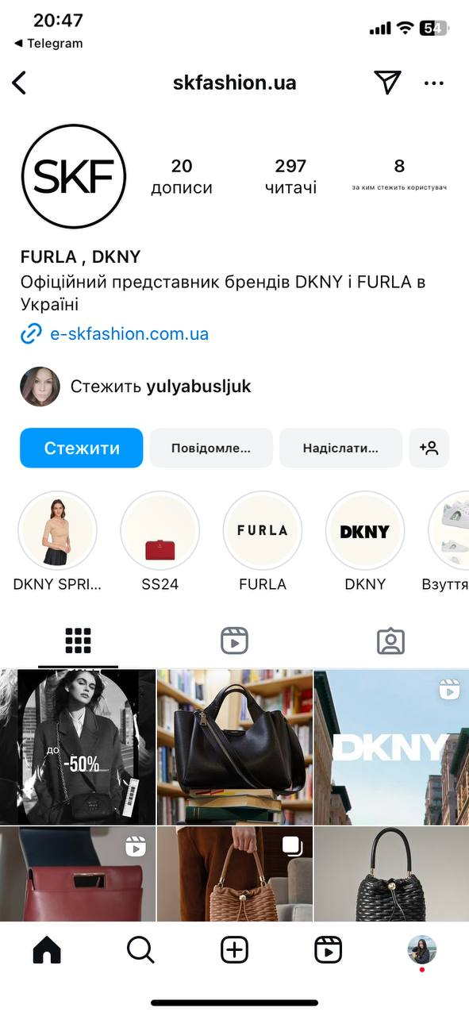

Додаток Б
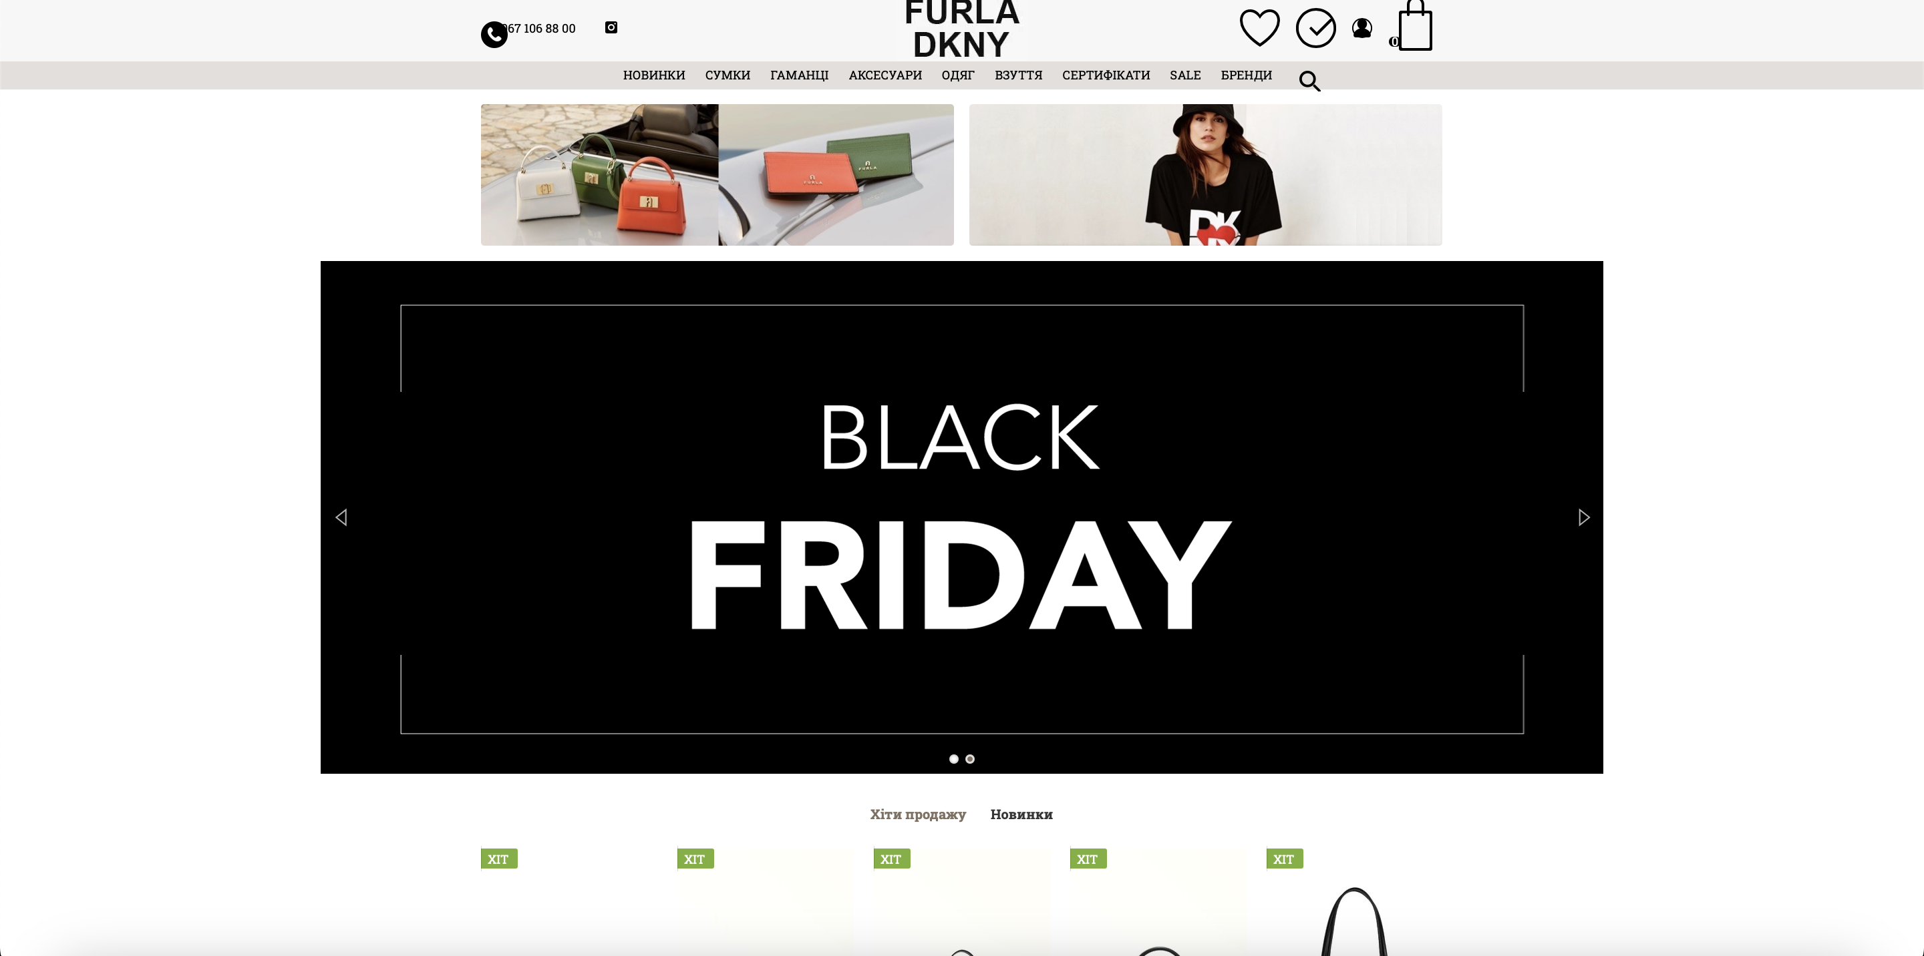
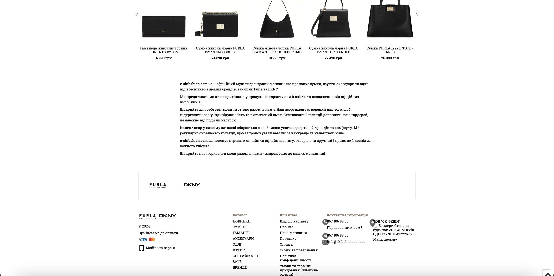

Додаток В
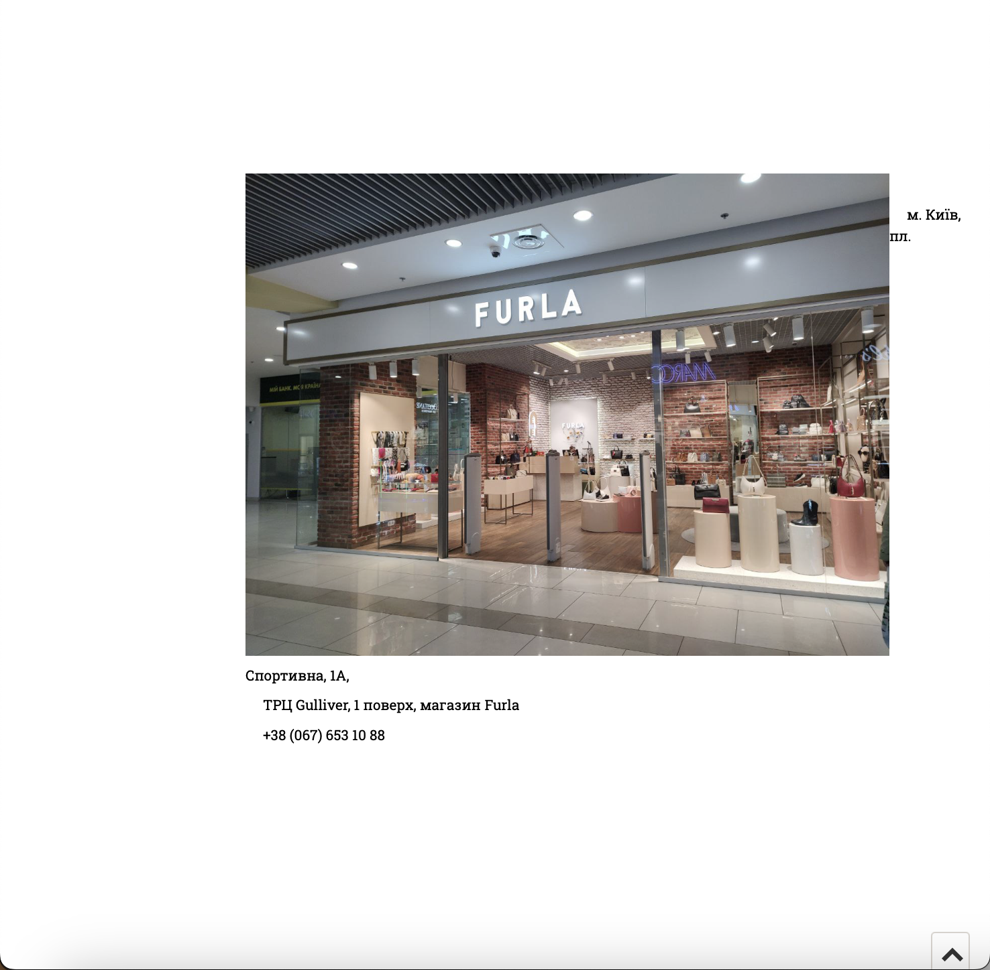
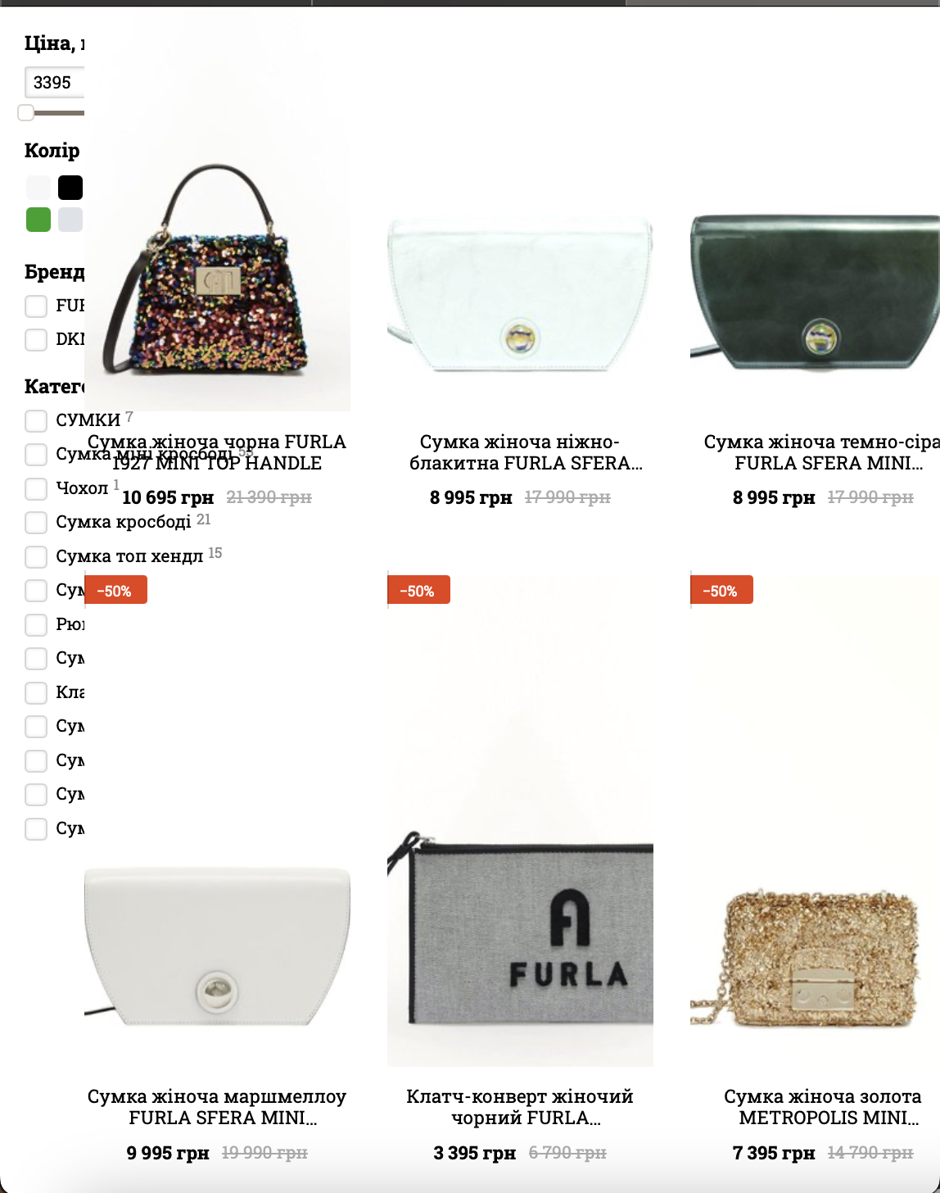

Додаток Г
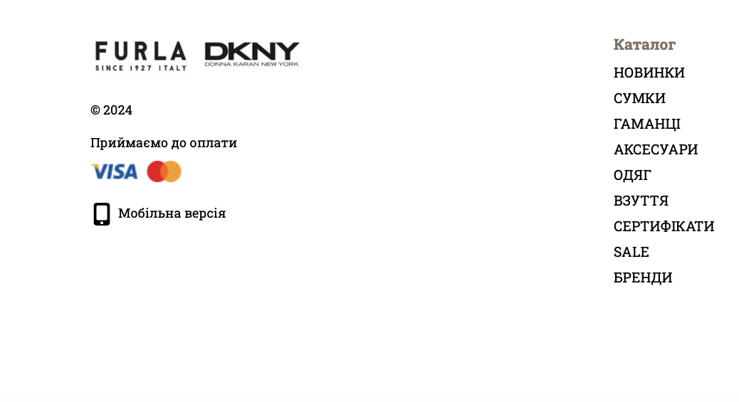

Додаток Ґ
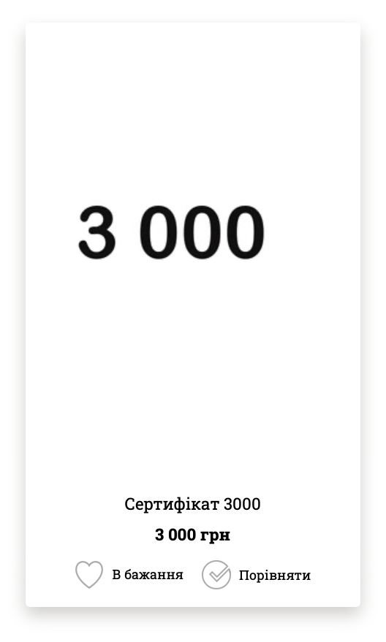

Додаток Д
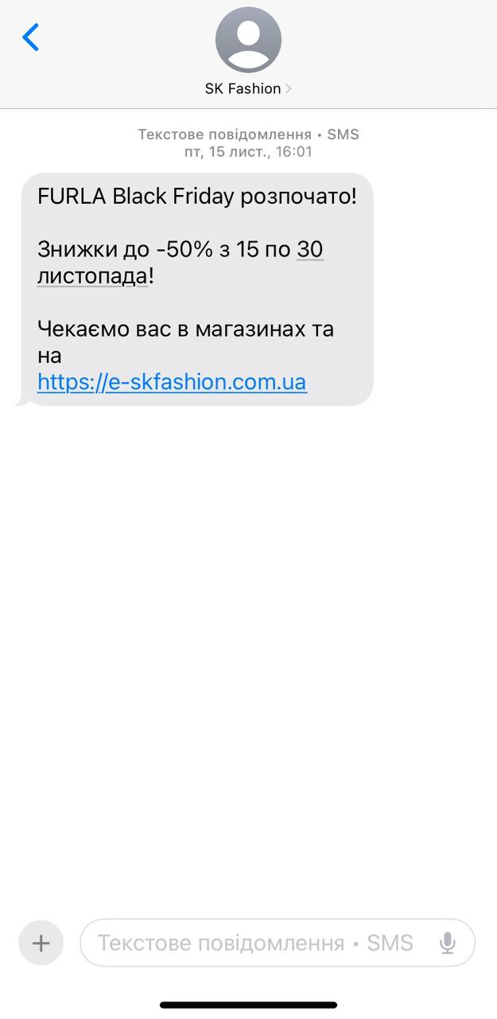

Додаток Е

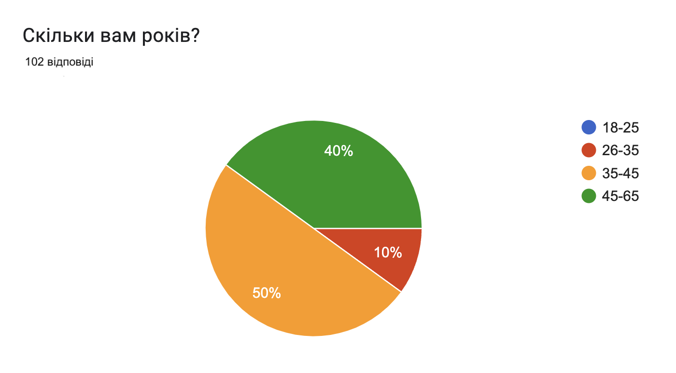

Додаток Є

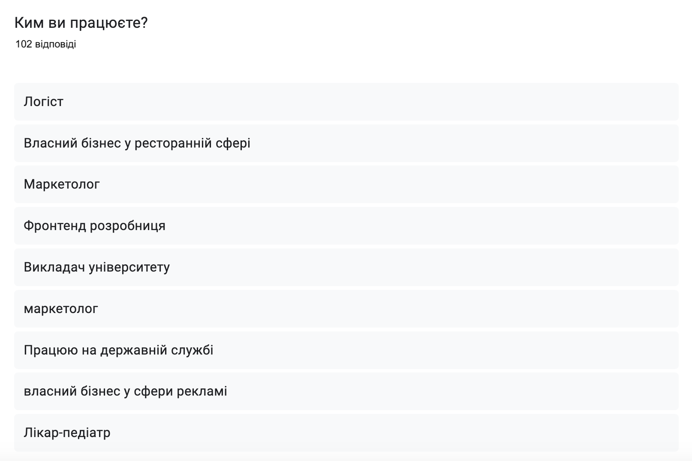

Додаток Ж

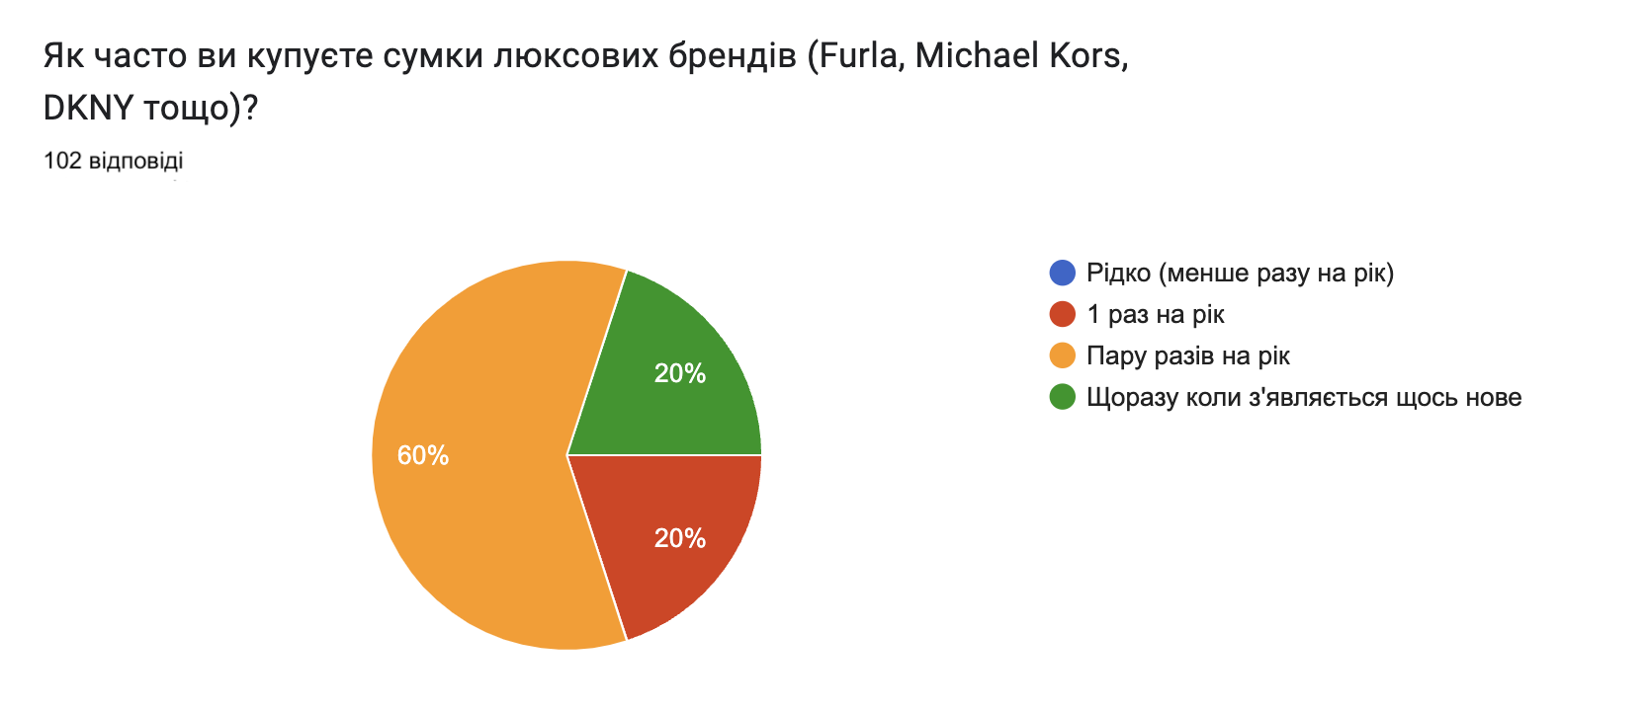

Додаток З

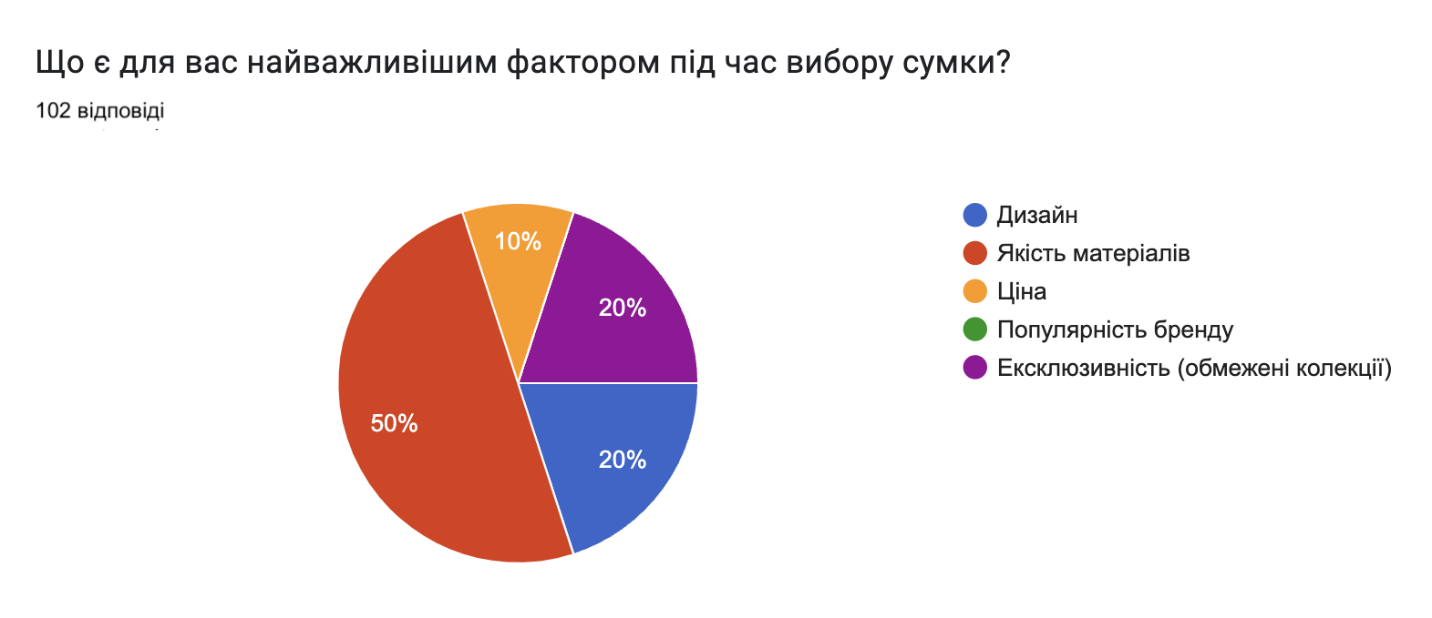

Додаток И

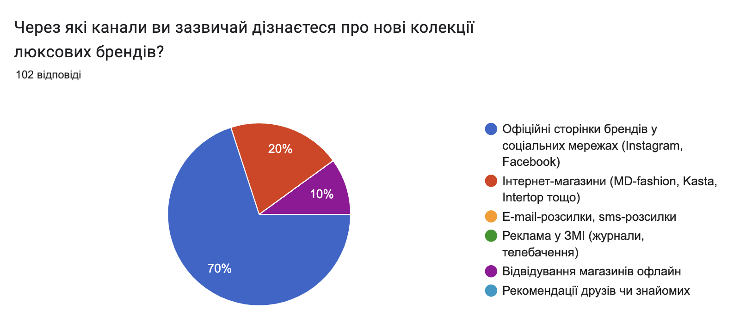

Додаток І

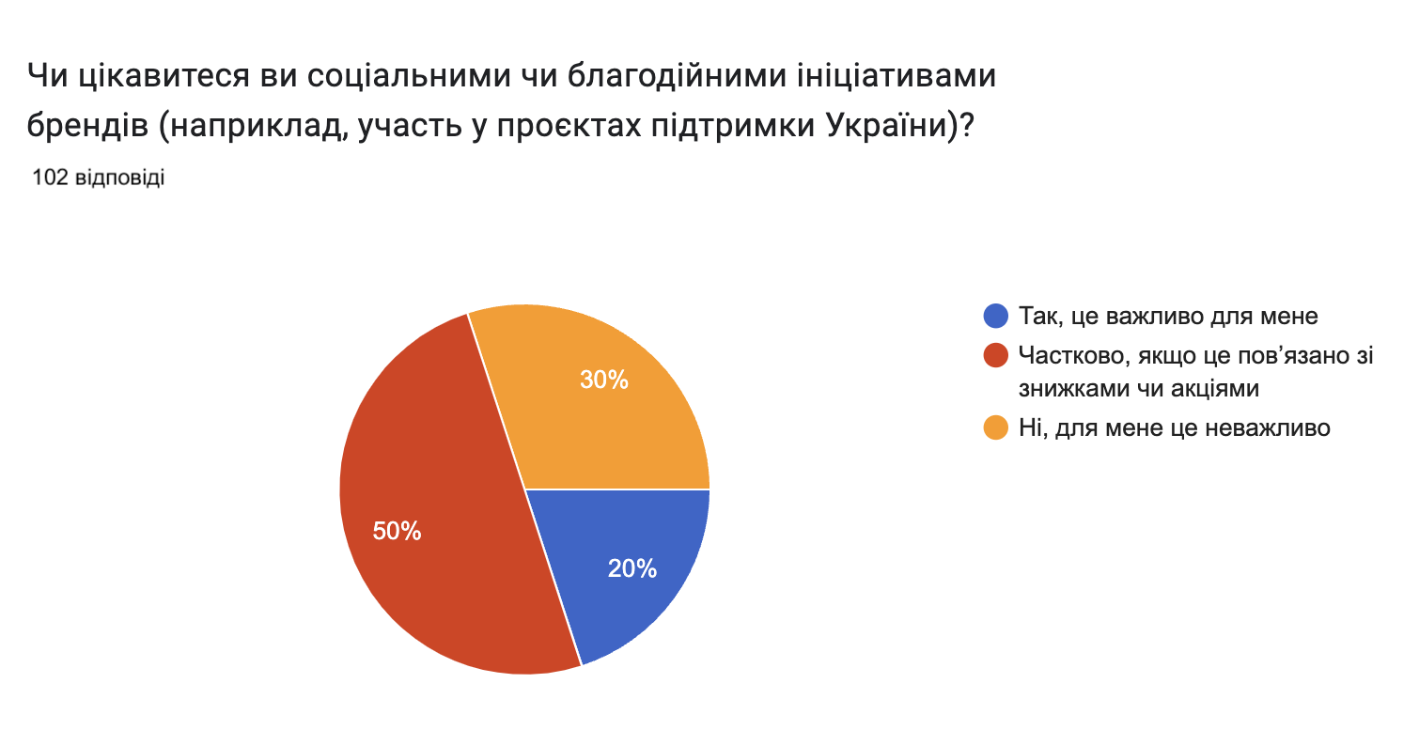

Додаток Ї

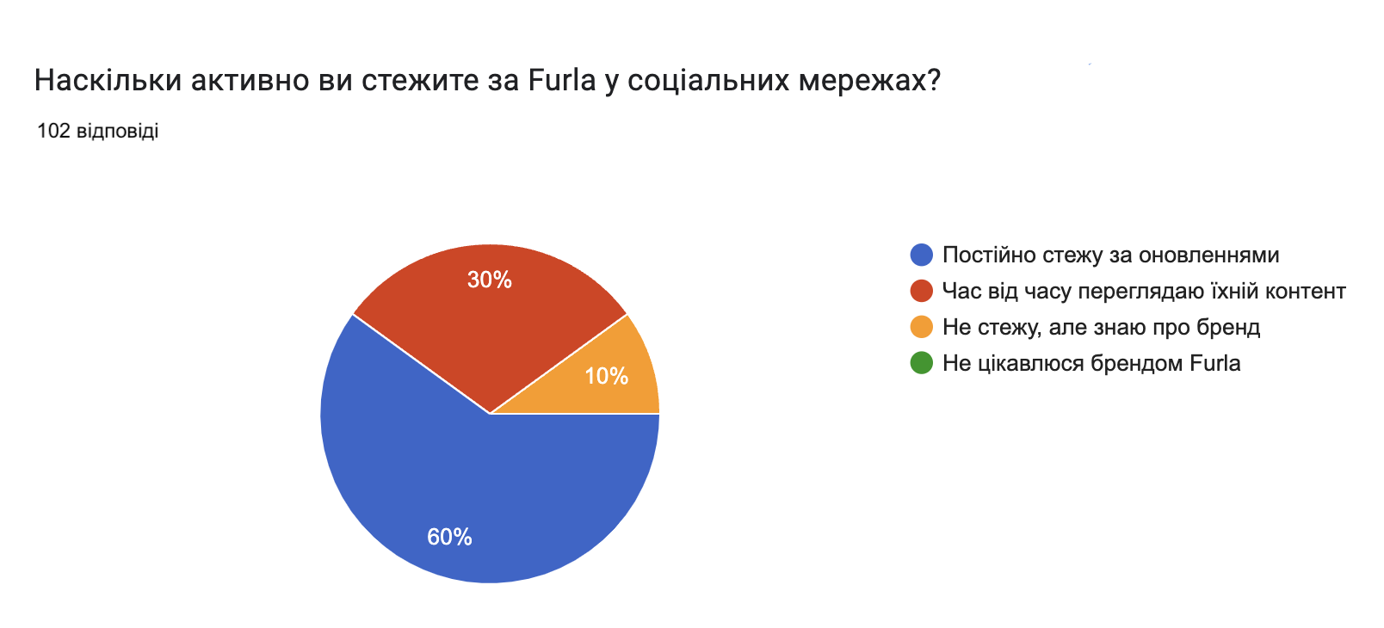

Додаток Й

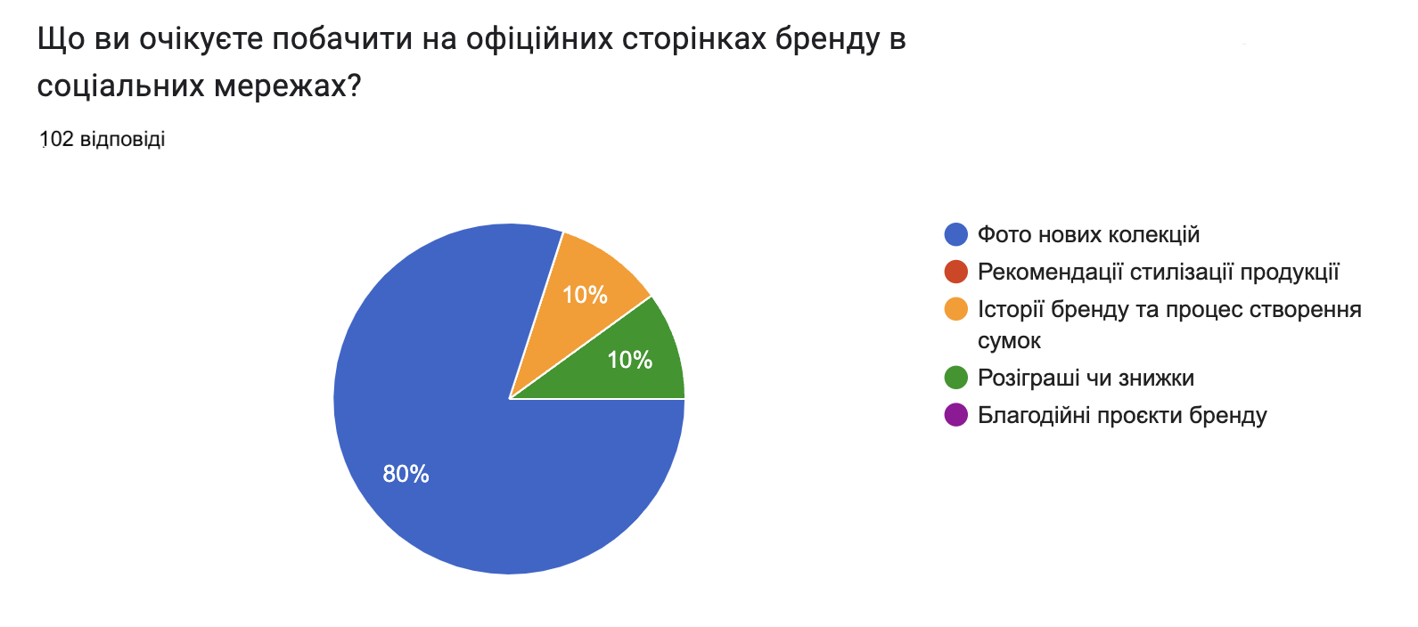

Додаток К

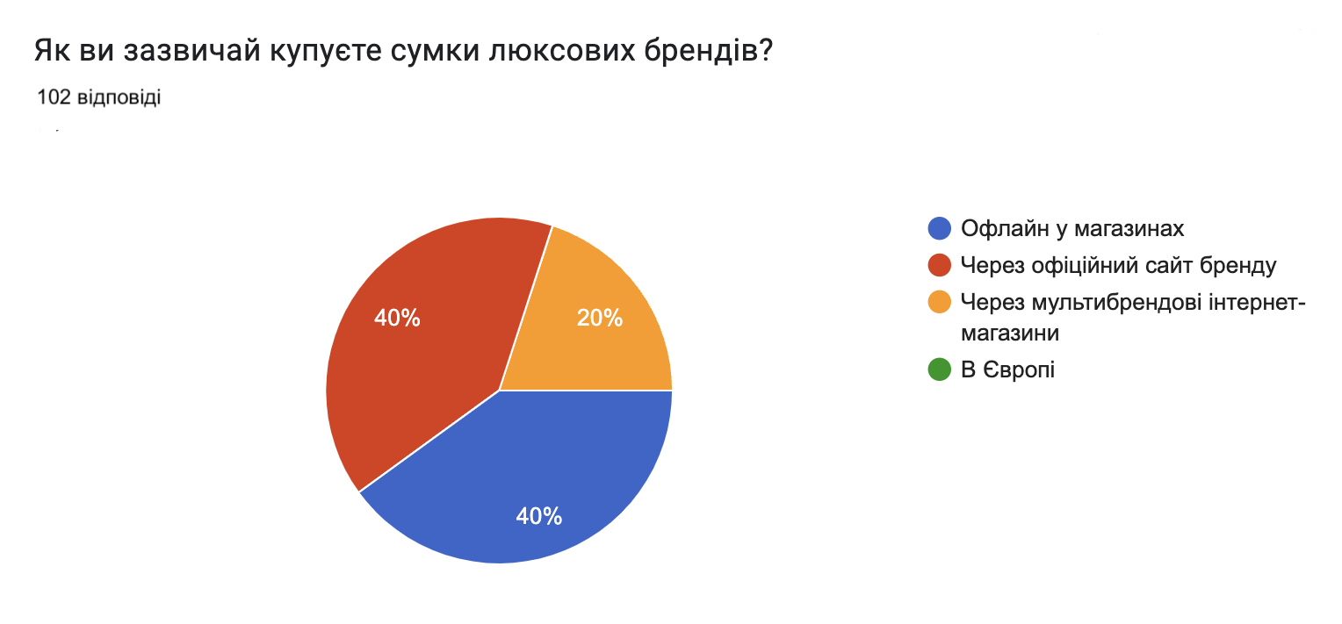

Додаток Л

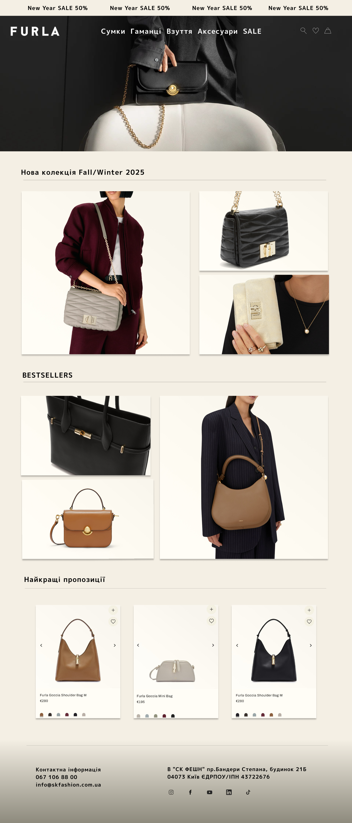

Додаток М
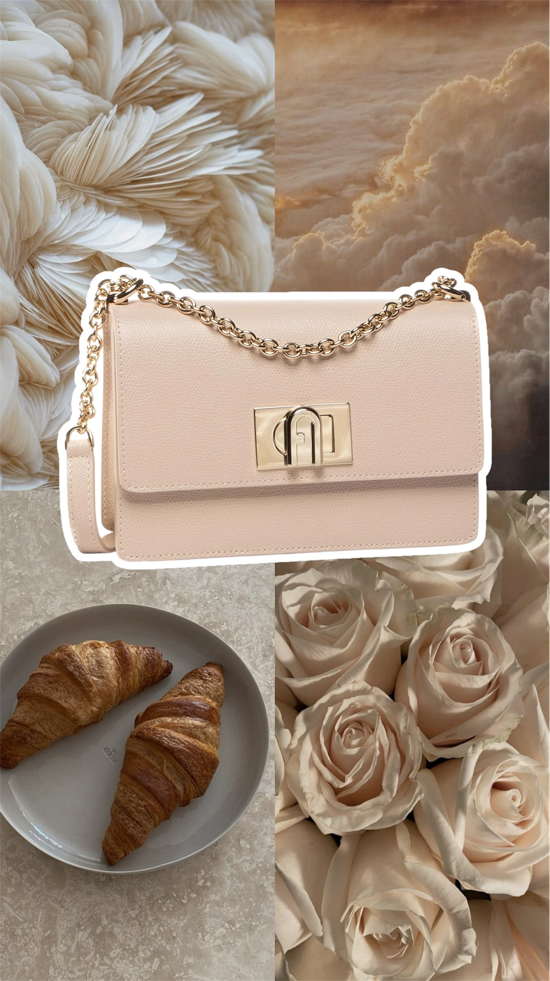 | 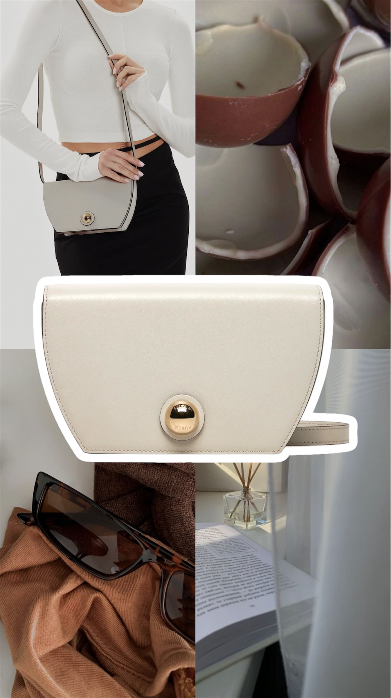
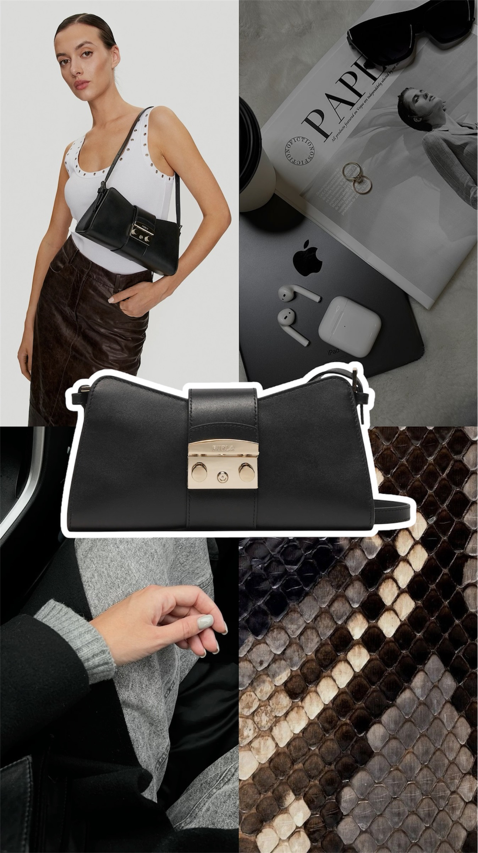 | 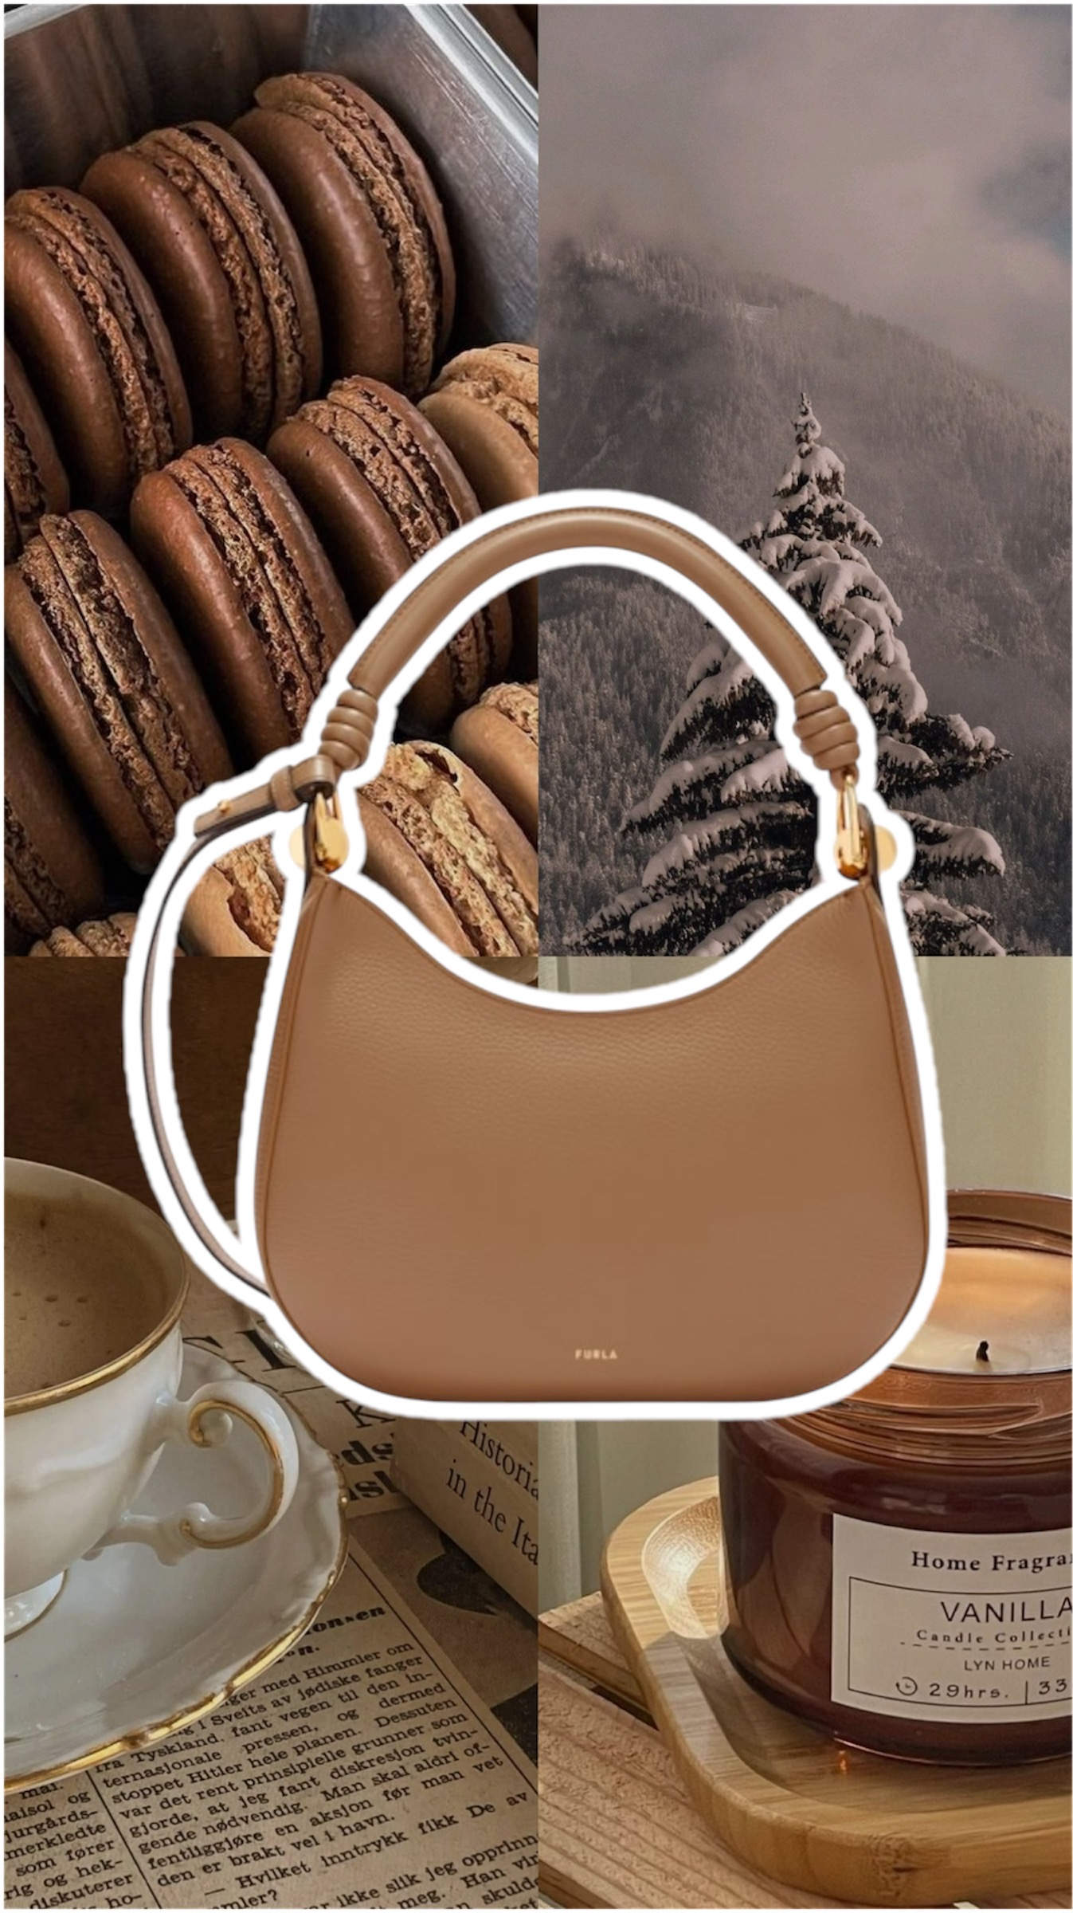

Додаток Н

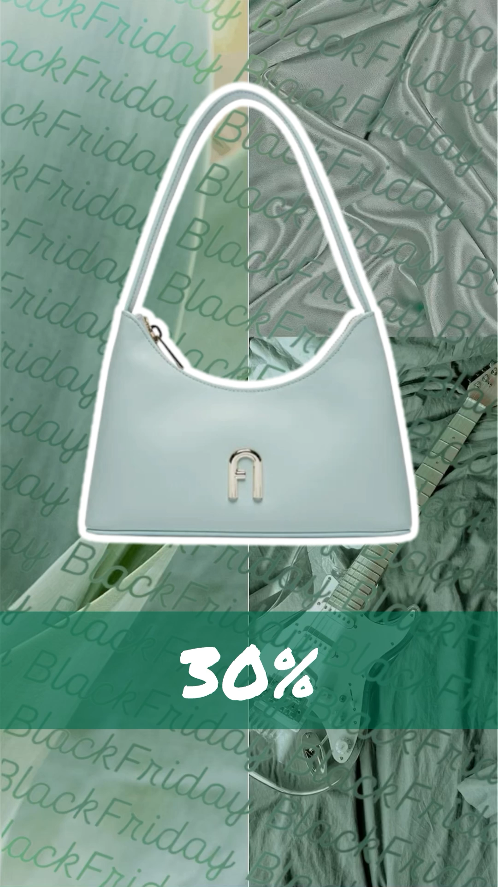

∗ Консультантом не може бути зазначено наукового керівника магістерської дисертації.

